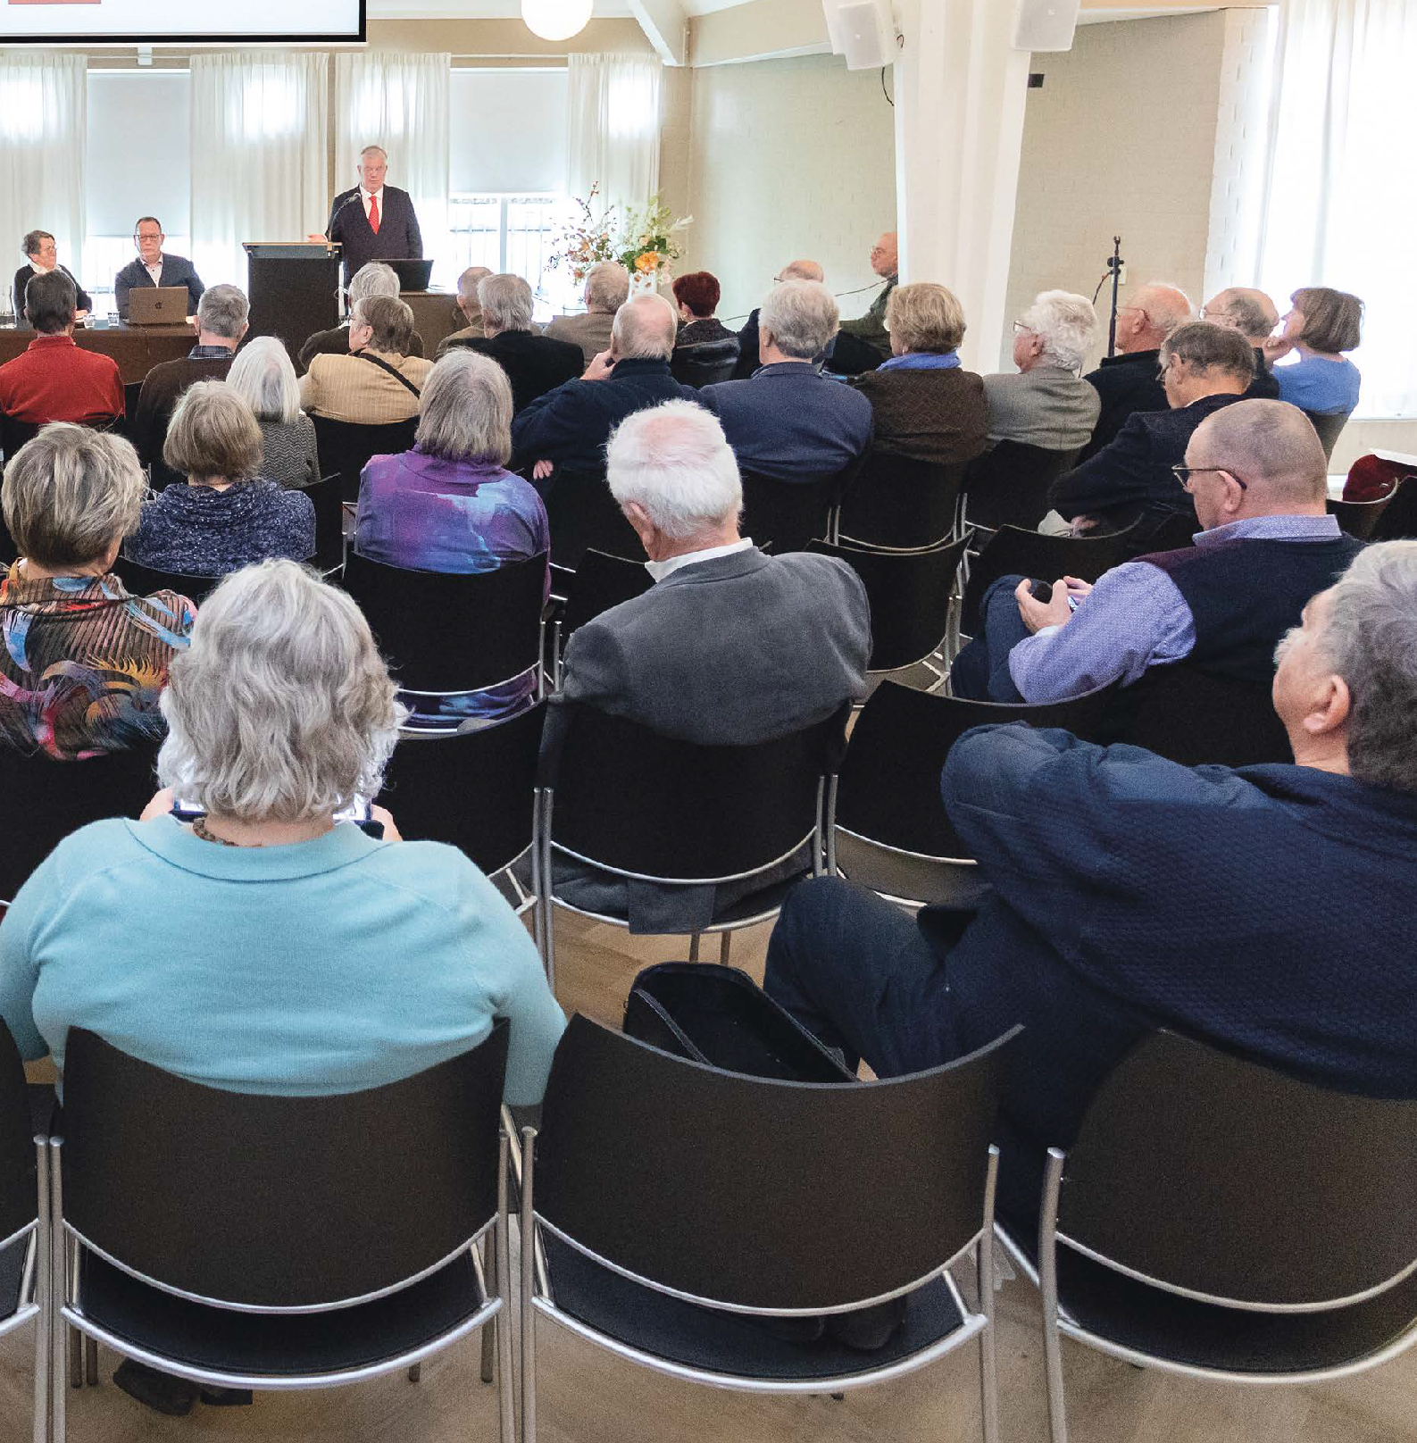


Ons Pensioen
TIJDSCHRIFT VAN DE BPP: BELANGENVERENIGING PENSIOENGERECHTIGDEN PENSIOENFONDS ZORG EN WELZIJN

Succesvolle Algemene Ledenvergadering Vrije kwestie
Harry Vogelaar

Jaargang 39, 2e kwartaal 2024 nummer 2

De langste dag is voorbij!

We zijn op de helft van het jaar en daarmee is de langste dag (21 juni) voorbij. Het was trouwens tachtig jaar geleden dat tijdens de Tweede Wereldoorlog de operatie Overlord, de landing in Normandie op 6 juni, plaatsvond. Het bracht ons vrede in al die jaren, behalve dan in voormalig Joegoslavië en nu in Oekraïne. Laten we hopen dat deze laatste strijd binnen afzienbare tijd is afgelopen.

Terug naar ons land. Het ziet er naar uit dat er een Kabinet komt. Bij het ter perse gaan van dit nummer van Ons Pensioen is de zetelverdeling bekend, maar zijn de poppetjes nog niet inge-
vuld. Wel weten we wie beoogd premier wordt: Dick Schoof. Een ambtenaar die gepokt en gemazeld is in overheids- dienst. Grappig was dat hij bij zijn eerste persconferentie nog in de modes zat van ambtenaar. Dat moet hij afleren.
Interessant is de discussie die ontstond omdat hij niet gekozen is. Dat schijnt een probleem te zijn. Maar er zijn altijd ministers geweest die ook niet gekozen waren. Bovendien worden burgemees- ters en commissarissen van de koning (bestuurders) niet gekozen. Dat is geen probleem? Dus…

Boven de markt zweeft nog steeds het nieuwe pensioenstelsel. Dat is een vrije kwestie die opgepakt kan worden door de Tweede Kamer. Of dat gebeurt, is uiteraard de vraag. Maar er zijn Kamer- leden die wel voelen voor (ingrijpende) wijzigingen of zelfs afschaffen. Eigenlijk is dat jammer, want nu is er nog geen 100% zekerheid, hoewel dat wel erg nodig is. Jaap van der Spek laat zijn licht schijnen over dit aspect van het pensi- oenverhaal. Maar Cees Michielse zegt er ook iets over in Van de bestuurstafel.

Algemene ledenvergadering
In dit nummer uiteraard een verslag van de Algemene Ledenvergadering met
een interessante kijk op de Wtp door actuaris Dick Boeijen en een mooie inleiding over het werk van de ombuds- man Jeroen Steenvoorden. Het leverde niet alleen mooie discussies tijdens de vergadering op, maar tevens een fraaie impressie van de dag door Laura Veg- ter. We hebben met foto’s een mooie collage gemaakt. Koos Spanbroek heeft een interview gehouden met Harry Vogelaar, bestuurder bij een zorgaan- bieder, over zijn kijk op de krapte van de arbeidsmarkt. Overigens is er ook een introductie-interview met Koos zelf, om- dat hij sinds de ALV officieel is toegetre- den tot het bestuur.

Jaap heeft een mooi human interest- verhaal over een vliegtuigtrip waar tijd een rol speelt, en een verhaal van zijn bezoek aan Albanië. Een land dat zijn best doet te voldoen aan de voorwaar- den om toe te treden tot de Europese Unie. En we hebben weer een interview met een lid van BPP. In dit geval een nieuw lid. Tot slot de gebruikelijke vaste rubrieken zoals het voorwoord van de voorzitter en van de bestuurstafel.

Ledenwerving
Voor ons is het van belang om groot te zijn om invloed te houden. De wet van de grote getallen. Het is lastig om in contact te komen met mensen die op het punt staan met pensioen te gaan. Dat heeft onder meer te maken met de privacywet. Tijdens de ALV kwam dit

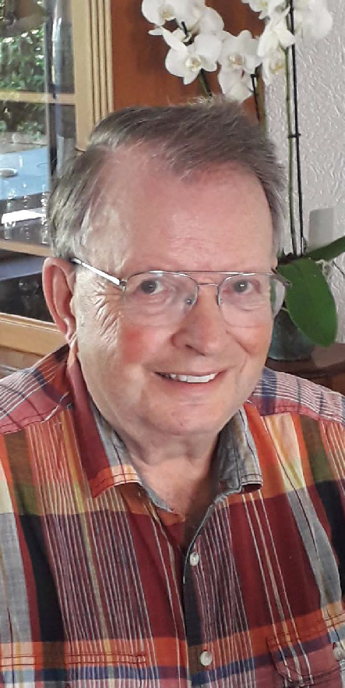

probleem ook aan de orde. Een klein stapje in de goede richting is dat u wel- licht mensen kent die u kunt vragen ook lid kunnen worden van BPP. Het zou ons helpen.

Tot slot wenst de redactie u een mooie zomer toe!

Jan van Gelderen

Ons Pensioen


Inhoudsopgave

- De langste dag is voorbij!

- Inhoudsopgave en colofon

- Het voorjaar voorbij

- Van de bestuurstafel

- “Je moet inzetten op Grijs HR-beleid”

- Maar hoe vrij is vrij?

- “Mijn achtergrond is mijn motivatie”

- “Belangbehartiging van levensbelang”

- Rondetafelgesprek 20 juni over pensioenen

- Geslaagde ALV werpt licht op feit en fictie

16. Europa in verwarring… En toch wil je erbij horen

19. Een verrassing wacht ons…

20. Over de BPP

Colofon
Tijdschrift van de Belangenvereniging Pensioengerechtigden Pensioenfonds Zorg en Welzijn (BPP)

Aangesloten bij de Koepel Gepensioneerden

Website
www.pfzw-belangenvereniging.nl

Redactie
Hoofd- en eindredacteur
Jan van Gelderen, tel. 06 247 986 74 vgc@hetnet.nl
Redacteuren
Jaap van der Spek, Cees Michielse, Pierre Thijssen, Koos Spanbroek Afbeeldingen
BPP, Jaap van der Spek, iStock, Norbert Waalboer Fotografie Vormgeving
DTP Express
Druk en verzending
Editoo

Verantwoording
Ledenblad Ons Pensioen verschijnt vier keer per jaar. De meningen en visies in dit blad zijn niet noodzakelijkerwijs die van het verenigingsbestuur. De redactie streeft ernaar de onderwerpen vanuit een breed en divers perspectief te behandelen. Het is aan de lezer om zelf tot een oordeel te komen.

Overname van (delen van) artikelen is toegestaan mits met bronvermelding. De redactie plaatst met regelmaat reacties, artikelen en meningen van lezers.

Bijdragen kunnen worden gezonden naar Jan van Gelderen. De redactie behoudt zich het recht voor de reactie niet, dan wel ingekort te plaatsen zon- der daarover vooraf met de inzenders te overleggen. De redactie werkt met een redactiestatuut.

Het voorjaar voorbij

Mijn vorige column had als titel ‘Op naar het voorjaar’. Inmiddels zijn we aan het eind van het voorjaar beland, en ik heb soms het idee dat het uitsluitend grijs en koud weer is geweest. Hoezo voorjaar? Hoe is dat u vergaan?

Uit objectieve metingen over de maand mei van het KNMI heb ik begrepen dat er veel meer regen was gevallen dan ooit eerder, bijna twee keer zoveel. Het aantal zonuren was plusminus 1/10de minder dan gemiddeld in mei. En de temperatuur: op 1/10 graad na was de temperatuur twee graden hoger dan het gemiddelde in mei sinds 125 jaar.

Toen ik dat allemaal hoorde en op het beeldscherm zag, kon ik mijn ogen niet geloven. Mijn herinnering was immers dat er heel veel regen was gevallen (dat klopt), dat de zon nauwelijks heeft geschenen (dat klopt niet) en dat het best koud/kil was (dat klopt niet).
Tsjonge, jonge wat is mijn herinnering van het weer behoorlijk onbetrouw- baar. Een treurige conclusie voor een ouder mens. Wat heb ik overigens wel gezien tussen alle grijzigheden door. Hele velden met narcissen, prachtige bermen met wilde bloemen, waaronder de vrolijke rode klaprozen, blauwe korenbloemen en gele koolzaad- bloemen. Dat heeft overigens gemaakt dat ik hoe dan ook het besef had van voorjaar. inmiddels is het voorjaar voor- bij en zijn we op weg naar de zomer.

Ten aanzien van pensioenen heb ik de afgelopen maanden vanuit de huidige coalitie-besprekingen geen zaken gemist, omdat ik meen dat er amper over gesproken is. Wat dat
betekent? Zijn de pensioenen een zogenoemde vrije kwestie?
Lopen de ontwikkelingen ‘gewoon’ door? Wat zou het beste zijn voor de gepensioneerden en deelnemers aan pensioenregelingen? Kortom, waar staan we nu en hoe verder. In deze OP vindt u de laatste ontwikkelingen wat dit betreft, weergegeven door Cees Michielse. Ik verwijs u natuurlijk graag naar zijn informatie.

Half april hebben wij onze ALV gehad in Doorn op ook weer een onstuimige en regenachtige dag. U heeft daar kennis kunnen maken met de Ombudsman Pensioenen, Jeroen Steenvoorden. Hij vertelde over de zaken waarmee hij zich bezighoudt en zijn werkwijze daarbij.
Een aantal van u heeft mij laten weten blij te zijn met deze voordracht. Na de pauze heeft Dick Boeijen, actuaris bij PGGM/PFZW, de aandacht gevestigd op wat is nu wel en niet te verwachten van het nieuwe pensioenstelsel. Dick liet blijken goed op de hoogte te zijn van alles wat een vraagteken is bij het nieuwe stelsel. Er ontstond naar aan- leiding van de informatie een levendige discussie, en de beschikbare tijd vloog voorbij.

Wat ik zeker hier nog eens wil herhalen, is het volgende. Eindelijk is het gelukt om een tweede vrouw in ons bestuur te verwelkomen. Haar naam: Ineke Smidt.

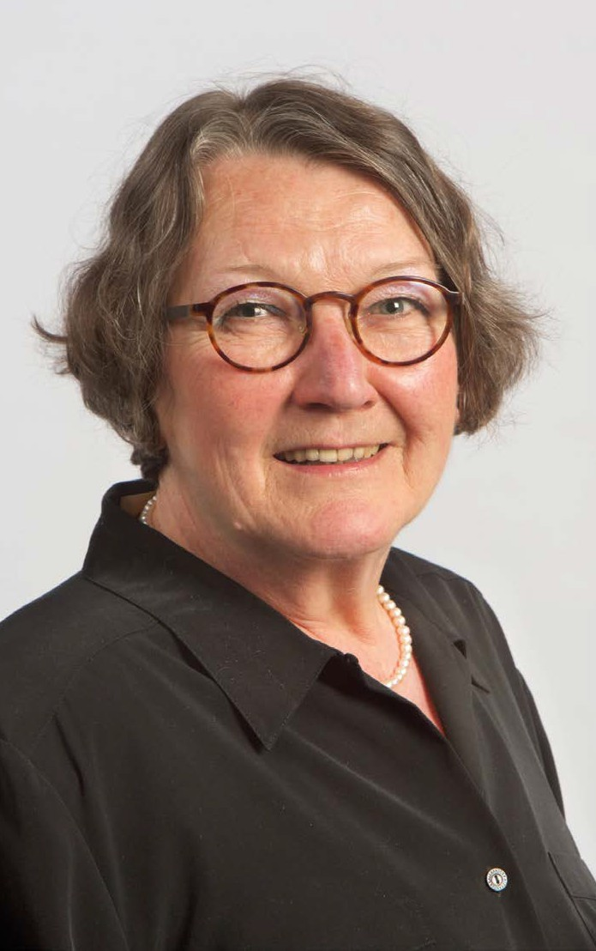

U zult zeker van haar vernemen in de toekomst. Zij zal normaal gesproken bij de ALV in 2025 tot bestuurslid kunnen worden gekozen. Heel fijn en veel succes Ineke.

Met het voorgaande ben ik aan het eind van deze column en zeg ik: “Graag tot de volgende keer.”.

Liesbeth Schaap
voorzitter BPP



Van de bestuurstafel

Cees Michielse

Elders in dit blad kunt u lezen dat onze jaarlijkse Algemene Ledenvergadering (ALV) net als in voorgaande jaren heel geanimeerd en met waardering voor het werk van het bestuur is verlopen. Door formaliteiten rond de procedure voor de statutenwijziging was weliswaar op 14 mei nog een tweede ALV nodig om die statuten definitief vast te stellen. Maar ook dat is voorspoedig afgerond.

Door vakanties van diverse bestuurs- leden was de bestuursvergadering van 14 mei maar van een beperkt karakter. Echter, de voorbereiding voor tal van activiteiten direct na de zomervakan- ties zijn gepland, en verdeeld over de verschillende bestuursleden. Er is veel werk aan de winkel, met name ook
op het terrein van de ledenwerving waarover zo dadelijk meer. Besloten is dat Cees Michielse zijn werkzaam- heden als secretaris van de vereniging overdraagt aan Raymond de Hoop.
Cees blijft zich volledig inzetten voor het werk in de Pensioenraad bij PFZW, de berichtgeving via de website en de nieuwsbrieven. En hij is daarnaast een van de redacteuren van het ledenblad Ons Pensioen (OP).

Ledenwerving cruciaal
Op het moment dat wij dit schrijven, is nog niet bekend hoeveel zetels de gepensioneerden in de Pensioenraad
zullen hebben voor de periode van vier jaren ingaande 1 januari 2025.
Wel is bekend dat het ledental van de BPP – inclusief de gepensioneerden van de NBP (Nederlandse Bond van Predi- kanten) – heel wat lager is dan vier jaren geleden. Het is een duidelijke gegeven dat onze leden veel waardering hebben voor het beleid en de publicaties van
de BPP, en daarom vele jaren trouw lid blijven. Maar het aantal jaarlijkse over- lijdensgevallen is groter dan het aantal nieuwe aanmeldingen. De weg om de waardering van de bestaande leden om te zetten in aantrekkingskracht op po- tentieel nieuwe leden, is tot nu toe niet of in ieder geval onvoldoende gevonden. Daarvoor moeten nu echt oplossingen worden gevonden, wil het bestaansrecht van de vereniging de komende jaren niet verder worden aangetast.

Gelukkig is de waardering voor onze kennis en activiteiten ook bij de andere
organisaties van gepensioneerden zodanig dat via samenwerkingsafspra- ken met de ANBO zetelbehoud voor de komende periode waarschijnlijk wel gerealiseerd kan worden. Maar de wijze waarop wij ons kunnen profileren rich- ting de grote groepen die de komende jaren met pensioen gaan, moet door PFZW verbeterd worden. Alleen dan kan zich dit vertalen in een toename van nieuwe leden. Een aantal aanwe- zigen op de ALV hebben toegezegd de
komende tijd samen met het bestuur na te denken over hoe dit te realiseren valt.

Communicatie over nieuwe Pensioenregeling
Vanaf de start van de onderhandelingen daarover tot en met nu hebben wij u als BPP steeds veel en uitvoerig geïnfor- meerd. Bij de definitieve besluitvorming juli vorig jaar in de Eerste Kamer hebben wij dit afgesloten met een special van Ons Pensioen. Zeker de moeite waard om dit nog eens te raadplegen. https://www.pfzw-belangenvereni- ging.nl/upload/239389_BPP_special WTP2023_2_pri.pdf

Vanaf dat moment hebben wij ons geconcentreerd op de uitwerking in de nieuwe regeling zoals die volgens
plan per 1 januari 2026 van kracht wordt. Dat heeft uiteindelijk geresulteerd in een voorlopig transitieplan dat wij na bespreking met de sociale partners hebben goedgekeurd. Voor ons is van belang dat tijdens de komende over- gangsperiode en na de transitie de uitkomsten - in het bijzonder voor de gepensioneerden - beter zijn dan in het oude stelsel. Voorwaarde is wel dat er tussen nu en de transitiedatum geen grote nadelige schokken op de finan- ciële markten optreden. Maar de even- tuele gevolgen daarvan zijn in het oude en het nieuwe stelsel gelijk. Momenteel werkt het bestuur van PFZW aan een
implementatie- en communicatieplan dat in het najaar ter advisering aan de Pensioenraad wordt voorgelegd. Tege- lijkertijd wordt de website van PFZW zodanig ingericht dat de deelnemers daarop veel informatie over de inhoud en de procedurele aanpak kan volgen. Voor belangrijke data voor de komende periode verwijzen wij graag naar de website van PFZW. https://www.pfzw.nl/sociale-partners/ nieuwe-regels-voor-pensioen/ communicatiekalender.html

Politieke duidelijkheid!?
Ruim een half jaar na de verkiezingen is er eindelijk duidelijkheid althans voor wat betreft een regeerakkoord op hoofdliijnen.Over de pensioenen is al-
leen duidelijk geworden dat de coalitie- partijen daarover van mening verschil- len. Dus is de Tweede Kamer aan zet op dit belangrijke beleidsterrein.

Op 20 juni wanneer dit nummer van OP al bij de drukker ligt debatteert men in een hoorzitting hierover verder. De BPP doet een beroep op de politiek een pas op de plaats te maken en pensioen- fondsen nu in alle rust te laten werken aan de uitwerking van de eerder breed gedragen veranderingen. Gelet op de uitkomsten bij PFZW en meerdere an- dere grote fondsen is immers duidelijk dat er meer dan belangrijke verbete- ringen tot stand komen ten opzichte van de huidige situatie. Op alle punten voldoende? Dat kan nog van vraagte- kens worden voorzien, maar eventu- eel gewenste verdere verbeteringen kunnen ook na de beoogde transitie
tot stand worden gebracht. Verder uitstel en derhalve veroordeeld blijven gedurende een langere periode tot de huidige rekenregels is echter de meest slechte optie en moet daarom worden vermeden.

Oud-bestuurder gehandicapten zorg Harry Vogelaar:

“Je moet inzetten op Grijs HR-beleid”

Koos Spanbroek

Ons Pensioen sprak met Harry Vogelaar (68), die van september 2012 tot oktober 2024 bestuurder was bij een zorgaanbie- der van gehandicaptenzorg. Het gesprek dateert van begin februari dit jaar. Hij was nog niet helemaal geland als gepen- sioneerd burger van Nederland. Ondanks dat hij in de aanloop naar oktober 2023 aangaf dat hij de vrijgekomen tijd vooral ging aanwenden om te onthaasten, uit te slapen en te wandelen. Toch gaat het bloed waar het niet gaan kan. Want hij is Voorzitter Raad van Commissarissen Tomingroep BV (helpt mensen met een afstand tot de arbeidsmarkt – werk- en leer- bedrijf –). En sinds kort ook lid Raad van Toezicht Malkander. Die ondersteunt inwoners in Ede bij vragen en om aanslui- ting te vinden in de buurt. Brengt professionals bij elkaar onder de noemer: ‘Met elkaar, voor elkaar’. En op onze uitnodi- ging voor dit gesprek ging Harry enthousiast in. Al met al een bestuurder die gepokt en gemazeld is in de zorg.

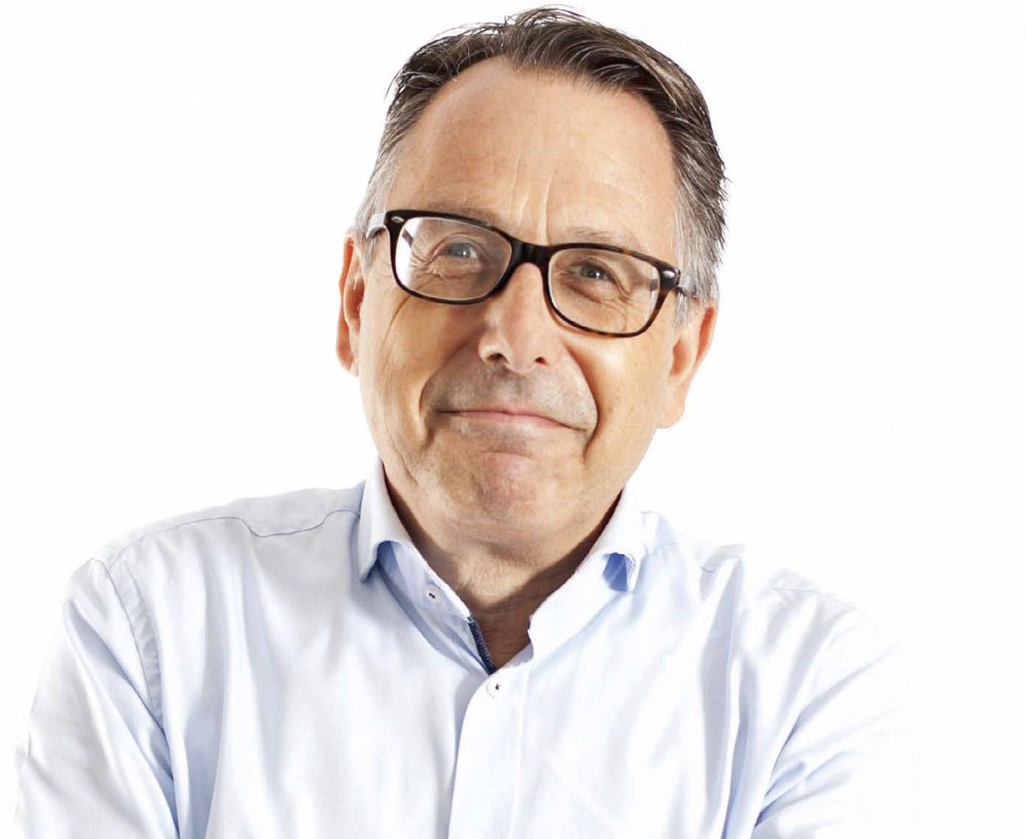
Wij leggen hem de volgende stelling voor:
Er is op dit moment sprake van krapte op de arbeidsmarkt in de zorg. Ook is sprake van toenemende vergrijzing, waardoor ook een toenemende zorgvraag ontstaat en er is een tegelijkertijd een groeiend potentieel bij de toename van het aantal gepensioneerden.

Hoe ziet hij deze ontwikkeling?
Hij geeft aan deze situatie zeker te her- kennen vanuit zijn nog recent verleden als bestuurder in de zorg. Hij ziet drie noodzakelijke ontwikkelingen: “Vermaat- schappeling van de zorg. Het is onze opdracht om de verantwoordelijkheid van de zorg beter in te bedden in de maatschappij. Samen zijn we verant- woordelijk voor het beroep doen op de zorg.” Dan gaat het over preventie en gezonde leefstijl. Daarnaast wil dat ook zeggen dat bijvoorbeeld het netwerk meer zal moeten worden betrokken bij het zorgen, als onderdeel van het team. “Daarmee moeten wij opnieuw kijken naar ‘bevoegd en bekwaam’. Dus streven naar meer passende zorg en minder aanbodgerichte zorg.”, verklaart hij.

Samen anders leren Werken
“Als wij blijven doen wat wij gisteren al deden, leidt dat tot hetzelfde resultaat. Op systeemniveau is de valkuil dat je de oplossing gaat zoeken in een stelsel- herziening. Daar ligt niet oplossing.
Belangrijk is te investeren in – als zorg- partijen – beter gaan samenwerken. Er is nu de ontwikkeling van het Integraal Zorg Akkoord (IZA) per regio. De op- dracht is om samen vast te stellen hoe we willen en kunnen samenwerken. We

Harry Vogelaar

moeten de moed hebben om de muren tussen de diverse zorgorganisaties en toezichtorganen te slechten. Dat vereist wel een nieuwe visie op governance, want wie is nu waar verantwoordelijk voor? Samen moeten wij daar uitko- men!”, aldus Harry.

Een nieuwe visie
Op organisatieniveau zal moeten worden samengewerkt om gezamen- lijk een regionale personeelsbank te maken. Hij zegt: “Nu vist iedereen in dezelfde vijver en als de nood maar hoog genoeg is kapen we personeel bij elkaar weg. Om de werkdruk te verminderen voor de medewerkers willen we meer insteken op inzet van nieuwe technologieën (door goede

toepassingen van AI bij de administra- tieve last). Het Inzetten van zorgrobot/ domotica en de eerder al genoemde inzet van het netwerk.” Voor het netwerk is het belangrijk dat zij onderdeel uit- maken van het team rondom de client en dat zij meer mogen doen dan alleen maar koffie schenken. Een nieuwe visie ontwikkelen op de thema’s bevoegd en bekwaam en het toezicht.

Inzet van ‘Grijs HR-beleid’
Er is een krapte op de arbeidsmarkt, met alle vervelende gevolgen van dien. Hoge ervaren werkdruk, hoger ziekteverzuim en veel inzet van dure ZZP/PNIL. Eerder is aan de orde gekomen om als organi- saties meer samen op te trekken (regio- nale personeelsbank). Volgens Harry

zijn er tegelijkertijd nog andere bronnen waar nog potentieel te halen is.

Het Potentieel Pakken (HPP)
Harry vervolgt: “Ga in gesprek met de eigen medewerkers om te inventari- seren wat de organisatie kan doen om te motiveren om meer te werken in de eigen organisatie. Kijken naar het rooster van inzet en naar de contract-
omvang. Afzonderlijk, maar zeker in de combinatie levert dat vaak verrassende mogelijkheden op. En de medewerker voelt zich gezien en gehoord!”

De organisatie weet als eerste de demografische ontwikkeling van het eigen personeelsbestand. Harry: “Je weet dus exact wanneer medewerkers de AOW-gerechtigde leeftijd bereiken! Als organisatie heb je te maken met een drietal ‘type’ medewerkers: de huidige medewerker, de vertrekkende mede- werker (vanwege naderend pensio- nering) en de al vertrokken mede- werkers (reeds gepensioneerd).” Overigens biedt de wet al de mogelijk-
heid om eerder of later met pensioen te gaan. In de praktijk blijkt dat deze
– ruimere – mogelijkheden nauwelijks worden benut. “En zet dat af tegen de krapte op de arbeidsmarkt en de zoek- tocht naar potentieel.”

In verbinding blijven
Bij een grijs HR-beleid is de insteek om programma’s te ontwikkelen om de ver- trekkende medewerkers blijvend aan
je te binden. Dan kan door in gesprek te gaan met de medewerker. En vast te stellen waar de behoefte ligt in de
jaren in de aanloop naar pensioen. Denk daarbij aan minder werken of anders ingezet worden (minder fysiek belas- tend). De organisatie moet hiermee actief naar de medewerker gaan (en dus niet afwachten). “Hierdoor blijf je
in verbinding met je medewerkers en haal je het automatisme weg dat op enig moment de relatie stopt vanwege het bereiken van de AOW-gerechtigde leeftijd. Doorbreek dat stramien actief!”, verklaart Harry.

Geen vereenzaming
Blijf in actief contact met medewerkers die reeds AOW-gerechtigd zijn. Biedt ze regelmatig een bijeenkomst aan om bijgepraat te worden. En biedt aan ze te willen blijven scholen op verschillende gebieden. “Denk dan aan het behouden
van de BIG-registratie, de SKJ, maar ook aan scholing op het gebied van digitale ontwikkelingen. De ervaring wijst uit dat als deze gepensioneerde medewer- kers dan bereid zijn om nog ingezet te worden, zorg dat die inzet gebeurt naar vermogen. En biedt dan een arrange- ment aan om te kunnen blijven werken.”, zegt hij. De belangrijke bijvangst is dat deze voormalig medewerkers fitter en gezonder blijven en dat het ‘gemis’ om er bij te horen hiermee substantieel vermindert, dus geen vereenzaming.

Harry tot slot: “Het grijze HR-beleid zal leiden tot verlaging van het ziekte- verzuim en minder inzet van ZZP/PNIL. Daarmee is de verwachting dat dit in financiële zin de kosten van het Grijze HR verlaagt.”

Pensioenen een vrije kwestie:

Maar hoe vrij is vrij?

Jaap van der Spek
(zie ook artikel in deze Ons Pensioen: Van de Bestuurstafel)

De beoogde coalitiepartijen hebben in het hoofdlijnenakkoord niets gezegd over pensioenen en laten de discussie en eventuele besluitvorming daarover aan de Tweede Kamer. Geert Wilders heeft gemeld dat het daarmee een ‘vrije
kwestie’ is geworden. Maar hoe vrij is vrij? In de vorige Tweede Kamer was een ruime meerderheid voor de wet – die het vernieuwde pensioenstelsel (WTP, wet toekomst pensioenen) betreft – gebaseerd op het pensioenakkoord dat door vakbonden, werkgevers en overheid was gesloten.

De Eerste Kamer is daarna ook akkoord gegaan, en de pensioenfondsen zijn zich nu driftig aan het voorbereiden.
Tenslotte moeten administratieve en ict-systemen op het nieuwe stelsel worden ingericht. Er zal nog veel werk moeten worden verricht om de invoe-
ring en de communicatie daarover goed geregeld te krijgen. Waarom dan toch weer discussie over de pensioenen?

Waar gaat het ook alweer om?
De WTP moet het stelsel evenwichtiger maken (voor alle generaties), blijft de solidariteit vasthouden, is flexibeler,
persoonlijker en transparanter. Sim- pelweg gaat het om een eenvoudig principe: premie wordt ingelegd. Met dat geld proberen de pensioenfondsen door beleggingen zoveel meerwaarde daaraan toe te voegen (rendement) dat mensen tot aan hun dood een fatsoen- lijk pensioen kunnen krijgen. Maar daarmee wordt het ook wat onzekerder. Want als het op de financiële markten slecht gaat, kan er van geld ook minder geld gemaakt worden. Door de loop der jaren heen worden onder normale omstandigheden deze tekorten voor werkenden in de opbouw van hun pen-
sioen wel weer glad gestreden. Maar voor gepensioneerden zou het heel vervelend zijn als de uitkering ineens naar beneden moet worden bijgesteld. Daarom is in de wet opgenomen, dat een verlaging van pensioenen via een solidariteitsfonds moet worden gecom- penseerd. Daardoor blijven de pen- sioenuitkeringen stabieler. Het is wel zo, dat gepensioneerden dan ook minder kunnen profiteren van uitschieters naar boven. Maar stabiliteit wordt uiteinde- lijk door vrijwel iedereen belangrijker gevonden, dan de mogelijkheid dat er onverwachte meevallers zijn.

Gepensioneerden erbij betrekken De sociale partners (werkgevers en werknemers) hebben via de wet de opdracht gekregen om plannen te maken voor de overgang van het oude naar het vernieuwde stelsel (het transitieplan), waarbij organisaties van gepensioneerden ‘hoorrecht’ hebben gekregen. Dat hoorrecht houdt in, dat
de sociale partners verplicht zijn om de plannen in concept voor te leggen aan de gepensioneerdenorganisaties (zoals de PFZW de BPP). Dat ze de reacties serieus moeten nemen, en dat ze moeten aangeven waarom ze even- tueel toch geen veranderingen willen aanbrengen. Het mooiste scenario is, dat de sociale partners de organisaties van gepensioneerden er vanaf de be- ginbesprekingen erbij betrekken. En dat samen wordt opgetrokken totdat er ook voor de gepensioneerden een goed transitieplan is. In een redelijk groot aantal ondernemingspensioenfondsen is het ook zo gegaan, of is men zo bezig. Nu is dat ook gemakkelijker, omdat er maar één werkgever is en meestal maar één organisatie van gepensioneerden.
Bij bedrijfspensioenfondsen – zoals het PFZW – ligt het lastiger, omdat er veel meer werkgevers zijn dan de paar die namens de hele club in het over- leg betrokken zijn. Bij PFZW heet dit overleg de ‘pensioentafel’. Toch heeft
een delegatie van de pensioentafel een paar keren geluisterd naar de inbreng van ANBO en onze BPP. Wij konden schriftelijk reageren op het voorliggen- de concept van het transitieplan en is er in het uiteindelijke plan – dat naar het pensioenfonds is gestuurd – rekening gehouden met onze opmerkingen.
Genoeg om als PBB met het uiteinde- lijke resultaat tevreden te zijn. Bij een aantal andere pensioenfondsen zijn er wel problemen in de uitoefening van het hoorrecht.

Terug naar de Tweede Kamer
De PVV (Partij voor de vrijheid) en de BBB (Boeren Burger Beweging), samen met de SP (socialistische Partij), waren in de vorige Tweede Kamer tegen de nieuwe wet. En willen het liefst de hele zaak opnieuw ter discussie stellen. De VVD was en is grote voorstander van de nieuwe wet, en de partij van Pieter
Omtzigt (NSC) wil de nieuwe wet niet terug draaien. Die wil een referendum onder alle deelnemers over de vraag of ze al dan niet mee willen doen in de overgang naar het nieuwe stelsel (moet wel de wet aangepast worden). En heeft nog wat andere vragen. Zelf was ik namens de Koepel Gepensioneerden betrokken bij een hoorzitting over de nieuwe wet, een aantal jaren geleden. Toen al heb ik tegen Pieter gezegd, dat een referendum over zo’n ingewikkelde problematiek niet verstandig is (met mogelijk wel zeer grote consequen- ties voor de gevolgen ervan). Ik heb hem dat voorgehouden met dezelfde argumenten, waarop Pieter zelf altijd
in de Tweede Kamer tegen een refe- rendum is geweest. Dat ik daarom niet begreep waarom hij dit instrument nu wel voor pensioenfondsen nuttig achtte. Daar had hij toen eigenlijk geen goed antwoord op. Agnes Joseph is nu zijn woordvoerder op pensioengebied en komt zelf ook niet veel verder dan dat het goed is als mensen inspraak heb- ben in wat hun eigen pensioentoekomst gaat worden. Ook al wordt het heel ingewikkeld.

Zware beroepen, koopkracht en hoorrecht
Partijen zijn dus verdeeld en hebben zo hun eigen motieven om telkens weer opnieuw het onderwerp ter discus-
sie te stellen. Donderdag 30 mei is er een zogenoemd twee-minutendebat aan gewijd. Slechts zes partijen waren aanwezig. Dit twee-minutendebat was bedoeld om na eerdere debatten mo- ties te kunnen indienen. Die zijn er ook gekomen.

De discussie ging over de vraag of de wet moet stoppen, wat er gedaan gaat worden aan de zware beroepen, of er wel of niet genoeg koopkracht in het vooruit- zicht is, over het referendum en over het hoorrecht. Met voor- en tegenstanders en vooral met verdeeldheid. Nu nog (demis- sionair) minister Schouten heeft alle mo- ties ontraden, behalve de motie waarin gevraagd wordt om een snel onderzoek (quick scan) naar de vraag hoe het hoor- recht is verlopen of verloopt. Inmiddels heeft de Tweede Kamer gestemd over de ingediende moties. De motie waarin werd
gevraagd om een referendum te verplich- ten, werd verworpen. De moties waarin werd gevraagd om een goed onderzoek naar de toepassingen van het hoorrecht zijn aangenomen. Zo ook de motie die de pensioenfondsen oproept bij het beleg- gen de koopkracht centraal te stellen.
Die laatste motie zal nog wel discussie opleveren, bijvoorbeeld bij PFZW. Want moet je nu anticiperen op de toekomst door in ‘duurzaamheid’ te investeren, in plaats van bijvoorbeeld fossiele brand- stoffen of juist andersom dan wel beide. Daarbij komt voor PFZW ook de vraag of we in deze tijd investeringen in defensie- industrie – naar de algemene opvatting – hard nodig zijn, ook de beleggingen daarin belangrijk zijn.

Daarmee belooft de minister voor 1 juli te komen met de resultaten van dit onder- zoek.

Hoe vrij is vrij?
De WTP is ook door de Eerste Kamer aangenomen en is daarmee per 1 juli 2023 in werking getreden. Sociale part- ners zijn druk aan de slag gegaan met het transitieplan. De pensioenfondsen bereiden zich met veel inzet van mens- kracht en techniek voor op de toekomst die (verschillend per pensioenfonds)
zal ingaan op 1 januari 2025 (slechts weinig), 1 januari 2026 (meer, waaronder PFZW) of 2027 (zoals het ABP, over- heidspensioenfonds). Mogelijk uitstel tot 1 januari 2028 is toegestaan.

Via de pensioenfederatie (de belangen- behartigende vereniging van de pen- sioenfondsen) is de politiek nadrukke- lijk voorgehouden dat het zaak is om de pensioenfondsen nu ook de ruimte te geven zich goed voor te bereiden.
Het gaat tenslotte om de omzetting van 1.500 miljard euro. Ze moeten zich kunnen baseren op bestaande wet- geving (daaraan tornen is immers ook onbehoorlijk bestuur) en kunnen gedoe en onzekerheid niet gebruiken. Als de Tweede Kamer zich er nu weer mee gaat bemoeien, wordt het chaos en worden heel veel extra kosten voor- speld. Waarmee het ook helder is. Een vrije kwestie is eigenlijk voor verstan- dige mensen geen vrije kwestie meer. Tweede Kamer: “Bezint eer ge begint”.

Nieuw bestuurslid Koos Spanbroek:

“Mijn achtergrond is mijn motivatie”

Jan van Gelderen

Tijdens de Algemene ledenvergadering (ALV) is Koos Spanbroek formeel gekozen als bestuurslid. Bij acclamatie, dat komt van het latijnse woord acclamare wat toejuichen betekent. En daarmee wordt het bestuur goed versterkt. Hij is ook redactielid van Ons Pensioen (OP) waarvoor hij al artikelen heeft geschreven. OP leek het een goede gedachte om hem te leren kennen met een vraaggesprek.

Op de vraag waar hij is geboren (om maar bij het begin te starten), zegt hij: “Ik ben geboren in Indonesië. Na drie jaar zijn we als gezin verhuisd naar Nederland. Mijn vader is een Neder- lander en mijn moeder is geboren
en getogen in Indonesië.” Het gezin Spanbroek werd in eerste instantie opgevangen door familie van vader. Hij zegt: “Daarna ben ik zelf ongeveer twintig keer verhuisd.” Nu woont Koos in Dongen, Noord-Brabant, heeft drie zonen en zes kleinkinderen.

Veel geleerd
Zijn schoolcarrière eindigde op de Hogere Hotelschool (HHS), een oplei- ding van faam. “Ik heb een wat grillig carrièreverloop gehad. Meteen na de Hotelschool ben ik begonnen in de facilitaire dienstverlening. Eerst van een verpleeghuis en later van een algemeen ziekenhuis.” Toen werd hij benaderd door een groot landelijk schoonmaakbedrijf om er te werken. “Ik heb het grote verschil ervaren tussen de zorgwereld en de commerciële. Ik heb er veel geleerd”, aldus Koos.

Vreemdgaan
Na het schoonmaken heeft hij de stap gemaakt naar de Medische Opvang Asielzoekers in Zuid-Holland en Utrecht. Zo is Koos blijven hangen
in de zorgwereld. “Ik ben werkzaam
geweest bij de GGD, de gehandicap- tenzorg, in de ambulante begeleiding voor de jeugdwet en de WMO (wet maatschappelijke ondersteuning)”, verklaart hij de grilligheid van zijn loopbaan. En vervolgt: “Drie maanden ben ik ‘vreemdgegaan’ door in België in het management te stappen van een woon-zorgcomplex voor ouderen. Het cultuurverschil bleek mij toch te groot.” Bij terugkomst na deze kortstondige uitstap is hij aan de slag gegaan als externe projectbegeleider in de gehandicaptenzorg. Hij verklaart dat zijn dienstverlenende houding is ontwikkeld door zijn opleiding aan de HHS. “Ik ben als mens gericht op het helpen van kwetsbaren in onze samen- leving”, zegt hij nadrukkelijk.

Moderne kunst
In september 2021 bereikte hij de AOW-gerechtigde leeftijd. Maar hij is blijven werken als projectleider in de
gehandicaptenzorg. In zijn vrije tijd heeft hij zich tien jaar ingezet als vrijwillig be- stuurslid van een belangenvereniging van mensen met een verstandelijke beperking. Ook is hij actief geweest in de Raad van Toezicht van een instel- ling voor Ernstig Meervoudig Beperkte mensen.

“Toen de vacature voor bestuurslid van BPP voorbij kwam, heb ik daarop

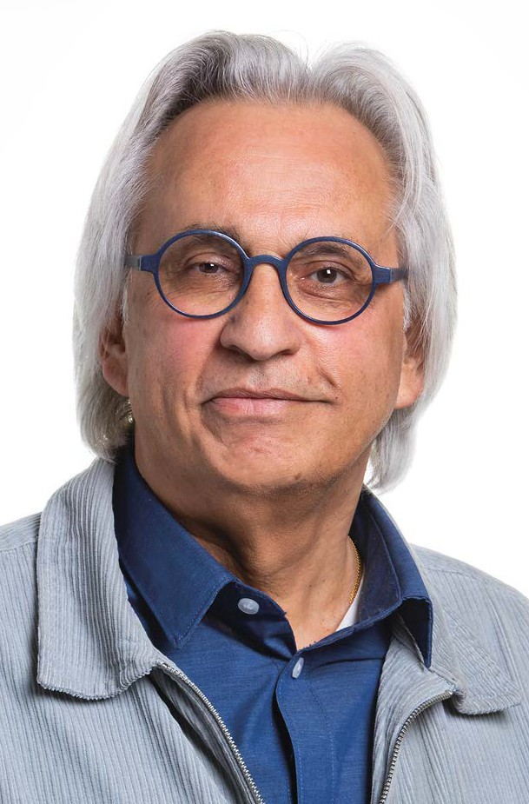
Koos Spanbroek

gereageerd. Mijn achtergrond is mijn motivatie. En zo werd ik aspirant be- stuurslid. Ik wil vooral verdienstelijk zijn met het ondersteunen van processen binnen de belangenvereniging. Maar ga ook gewoon hand- en spandiensten verrichten. Zo ben ik lid van de redactie van OP. En ik heb – samen met ande- ren – de portefeuille ledenwerving.

Is er nog iets wat we moeten weten? Koos: “Ik ben een groot liefhebber van moderne kunst.”

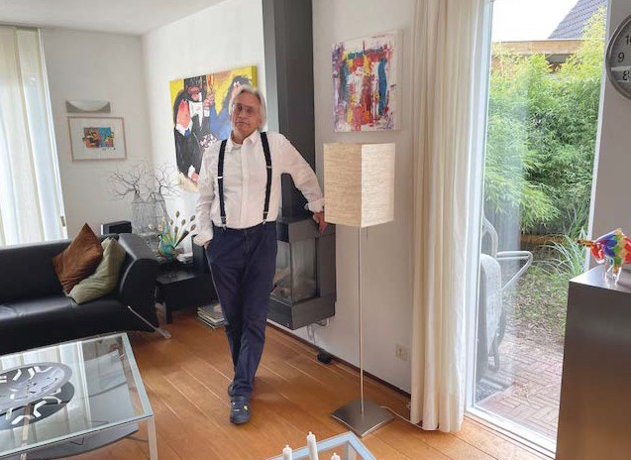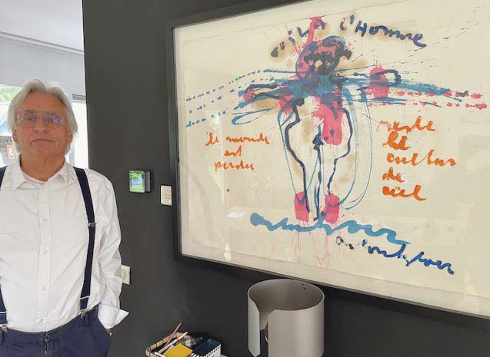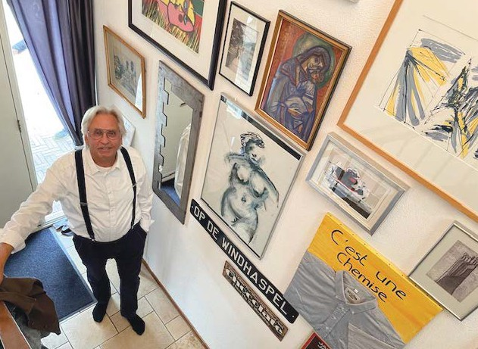

Nieuw lid Art Lemkens:

“Belangbehartiging van levensbelang”

Jan van Gelderen

Als Ons Pensioen Art Lemkens (65) spreekt zit hij volop in de organisatie van de Elster gezinsavondvierdaagse, zijn woon- plaats. Hij is er al acht jaar voorzitter van, en er al twaalf jaar bij betrokken. “We hadden wat problemen. Zo was het geluid weggevallen, en hadden we te maken met een omleiding.” Verder is hij vrijwilliger techniek bij het theater, de Kik. En is hij betrokken bij de organisatie van het 1300-jarig bestaan van Elst. Dat feest is in 2026 waarvoor nu allerlei activiteiten en thema’s worden bedacht. Hij is in juni 2023 met prepensioen gegaan na jarenlang in managementfuncties in de zorg te hebben gewerkt.

Art is nog niet zolang lid van BPP. Via struinen op Google kwam hij de belangenvereniging tegen. “Ik vind belangbehartiging van groot belang. Het is toch belangrijk te weten wat er met onze centen gebeurt. En een vereniging die opkomt voor de gepen- sioneerden, zeggenschap heeft en input levert, is van levensbelang. Zeker met de transitie naar een nieuw pen- sioenstelsel.”, verklaart hij zijn stap om lid te worden. Overigens is hij ook jaren- lang lid geweest van NU91.

Naamsbekendheid
Wat hem opviel was het lage ledental van BPP. Art: “Het ledental neemt uiter- aard af door overlijden, en er is weinig nieuwe instroom. De vereniging stond niet op mijn netvlies. De naamsbekend- heid is laag. Ik vraag mij af of PFZW niet een rol in de toename van leden kan spelen. Het fonds gaat regelmatig naar mensen die voor hun pensioen staan om voorlichting te geven. Dan zouden ze wellicht een folder van BPP mee kunnen nemen om die uit te delen.” Hij denkt dat het ook in het belang is van PFZW om een relatie met een club te hebben die opkomt voor gepensio- neerden. Dat ze het ook nuttig vinden.” Op de vraag of vakbonden niet die rol vervullen, zegt hij: “Ik weet dat veel mensen na hun pensioen het lidmaat- schap opzeggen. Dus of vakbonden die rol goed vervullen is dan de vraag.”

Bijdrage leveren
In 2017 verliet Art de zorgsector om te gaan werken als manager Genees- kundige Hulpverleningsorganisatie in de Regio (GHOR) bij de veiligheids- regio Gelderland Midden.. Hij heeft zijn opleidingen gehad in Maastricht. Eerst
een verpleegkundige opleiding, daarna Gezondheidswetenschappen. “Ik vond dat er te weinig aandacht was voor de wetenschappelijke kant van de ver- pleegkundige professie.. Dat is in andere landen echt anders. Daarbij gaat het ook over de positionering van het vak en de professionalisering. En ik wilde daaraan een bijdrage leveren,” verklaart hij.

Kruisverenigingen
Hij is begonnen bij de provinciale kruis- vereniging, ten tijde van de particuliere verenigingen. Het Oranje Kruis, het Oranje-Groene Kruis, het Witte Kruis en het Groene Kruis. Bestuurders waren de notabelen zoals de notaris en de pastoor. Mensen waren lid, betaalden contributie en konden hulp krijgen van wijkverpleegsters, krukken lenen of bedden voor bevallingen. Later werd de financiering overgenomen door de overheid. Art: “Dan ontstaan mastodon- ten waar het ‘bed’ uit het oog is verlo- ren, en het doel is vervaagd.” Daarom is
hij bij een kleinere particuliere zorgorga- nisatie gaan werken in 2010. Daar staat de patiënt voorop, en niet het managen maar de professional. “We noemden het de ‘verdraaide’ organisatie. Anders dan de grote instellingen waar de kern nog steeds uit het oog is.”

Geen plezier
Dat hij gestopt is met het werken in een zorgorganisatie had ook te maken met de structuur van de zorg. Vooral de con- tacten met de zorgverzekeraars brach- ten geen plezier. “Je hebt dan te maken met tariefstellingen, plafonds, boetes en uurtarieven. Altijd de vraag kan het niet efficiënter, kan het niet goedko- per. Je moet je mensen vertellen dat
ze hun werk uitstekend doen, maar

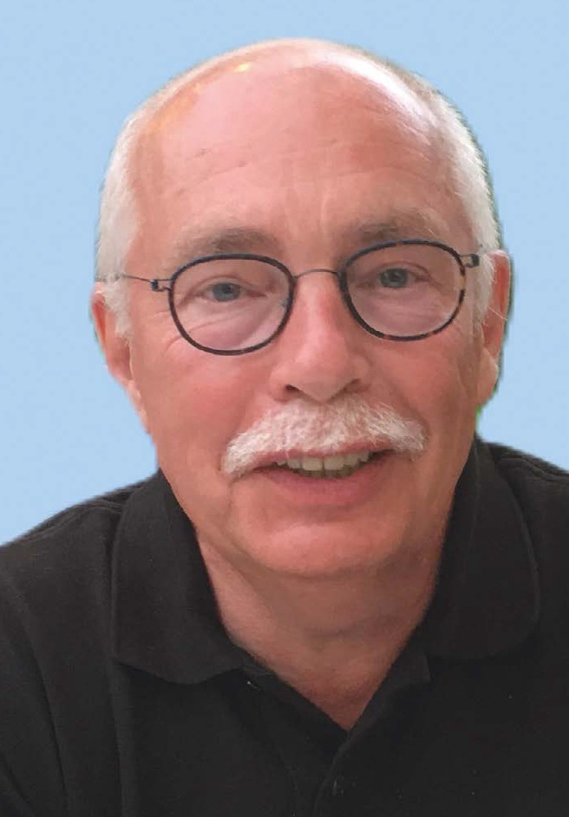

dat het tarief toch weer naar beneden gaat. En dan de Wet Maatschappelijke Ondersteuning (WMO). Overleggen met gemeenten. Dan betaalde de gemeen- te voor een huishoudelijk medewerker 18 a 19 euro per uur, terwijl een schoon- maker bij die zelfde gemeente 21 euro verdient. Ik kreeg daar last van!”

Bij de veiligheidsregio kreeg Art te ma- ken met de Corona crisis. Dat waren drie intensieve jaren van crisisbeheersing, regelen, improviseren, organiseren van test- en vaccinatielocaties enz. Reden om na de coronapandemie te kiezen voor een vervroegd pensioen.

Over de pensioen transitie zegt hij dat het hem benieuwd hoe het uitpakt.
Solidariteit vindt hij belangrijk, maar hoe dat gaat worden straks voor de gepen- sioneerden, is de vraag. “Een spannen- de tijd”, zegt hij, “daarom is het goed dat BPP er is.”

Tot slot, hij woont – zoals gezegd – in Elst met Margot die verpleegkundige is en nog werkt. Ze hebben twee zonen
en twee kleinkinderen. “O ja, mijn eerste stappen op weg naar de zorg, was als vrijwilliger bij de brandweer”, zegt hij
met een knipoog.

Schoenmaker blijf bij je leest

Cees Michielse

Onlangs werden wij opgeschrikt door een oproep van de Tweede Kamer dat pensioenfondsen minder activistisch moeten beleggen, en dat de beoogde rendementen en daarmee de koopkracht centraal zou moeten staan.
Zo’n uitspraak veronderstelt dat het centraal stellen van die rendementsdoelstelling nu niet aan de orde zou zijn. Dat is in ieder geval voor PFZW niet het geval.

In de Pensioenraad stellen wij dit on- derwerp met grote regelmaat aan de orde, ondanks het gegeven dat over een langere periode bezien vaststaat dat de maatschappelijk verantwoorde beleggingen qua rendement niet ach- terblijven bij de andere investeringen.

Toch bestaat bij veel van onze leden de indruk – die kennelijk ook in de politiek heeft post gevat – dat de boogde ren- dementen minder centraal staan. Daar- om vragen wij al langer attentie voor de wijze waarop berichtgeving vanuit ons fonds te weinig aandacht besteedt aan de evenwichtigheid van dit beleid. Het geeft soms de indruk dat maatschap- pelijke doelstellingen zoals klimaat- beleid, een doelstelling op zich zijn.

Twee lessen zijn voor pensioen- fondsen hieruit te trekken:
- Pensioenfondsen en in ieder geval PFZW moeten beter communiceren en de evenwichtigheid tussen ren- dement en maatschappelijke doel-
stellingen van het beleggingsbeleid in hun communicatie benadrukken.
- Er moet meer de nadruk worden gelegd op het gegeven dat een pensioenfonds bij uitstek een lange termijn belegger is. En dat dus het beleggingsrendement ook op lange termijn bepalend is. Bovendien is de leefbaarheid van de samenleving voor degenen die over 40 of 60 jaren na nu pas met pensioen gaan, een belangrijke beoordelingsfactor.

Ook voor de politiek zijn twee waarschuwingen op zijn plaats
- Oriënteer je eerst grondig op de inhoud van (andermans) beleid alvorens je tot uitspraken komt die alleen maar inspelen op gevoelens, maar feitelijk de plank misslaan.
- Werk aan een goed klimaat om maatschappelijke vraagstukken waarbij pensioenfondsen een bijdra- ge kunnen leveren aan de oplos- sing, dichterbij te brengen. Investe- ringen in woningbouw, infrastructuur
en veiligheid zijn daarbij zaken die de komende jaren zeker aan de orde zijn. En op momenten dat die dis- cussie wordt gevoerd, rekenen wij erop dat ook dan de rendements- doelstellingen mede centraal staan.

Tenslotte
De druk op pensioenfondsen vanuit activistische organisaties en de politiek om in gesprek te gaan over maatschap- pelijke doelstellingen, neemt hand over hand toe. En de bereidheid tot gesprek moet er zeker zijn. Maar dat vergt dus de bereidheid van anderen om onze argumenten en beleidsvisies serieus
te nemen en te respecteren. Invloed over en weer is dan waardevol, maar opleggen van dwang of te grote druk is onaanvaardbaar. Voor alle partijen
blijft de stelling: Schoenmaker blijf bij je leest. Toon respect voor vakmanschap van anderen, en sta open voor overleg en positieve beïnvloeding.

Rondetafelgesprek 20 juni over pensioenen
Donderdag 20 juni om 15.00 uur houdt de commissie Sociale Sociale Zaken en Werkgelegenheid een rondetafelgesprek over Pensioenen, Governance, koopkracht en communicatie. Deze bijeenkomst, waar zeker ook een vertegenwoordiger van de Koepel Gepensioneerden zal spreken, is live te volgen via https://www.tweedekamer.nl/vergaderingen/livedebat/troelstrazaal
Aan de deelnemers voor dit gesprek is verzocht tevoren een position paper in te dienen die inmiddels is te raadplegen via de hierboven aangegeven link.
Wij zullen vanzelfsprekend kort na deze bijeenkomst onze reactie op de website en/of in een Nieuwsbrief vermelden, omdat een ledenblad dat vier keer per jaar verschijnt altijd onvoldoende actueel zal zijn.

Bovendien zijn de laatste berichten dat het niet helemaal zeker is dat de bijeenkomst op de 20e juni zal door gaan, omdat mogelijk de definitieve presentatie van het nieuwe kabinet dan prioriteit zou kunnen krijgen.

Geslaagde ALV werpt licht op feit en fictie

Laura Vegter

Buiten regeren de buien, maar binnen overheerst op 16 april een zonnige sfeer. We leren hoe de Ombudsman Pensioenen voor ons opkomt in oneerlijke situaties. Terwijl pensioenexpert Dick Boeijen laat zien dat we er in het nieuwe stelsel echt op vooruit gaan.

“Van harte welkom op deze woeste, wilde aprildag”, heet voorzitter Liesbeth Schaap ons passend welkom op de Algemene Ledenvergadering in Doorn. Inderdaad striemt de regen ons vandaag tegemoet, met fikse files tot gevolg.
Toch vullen zo’n zeventig trouwe aan- wezigen de zaal. “Ik ben vanochtend om
7.00 vertrokken”, vertrouwde een van de leden mij vooraf toe. Na een vertraagde reis van drie uur uit de Achterhoek warmt hij zich aan een kopje koffie.

Een vrouwelijke kandidaat
Liesbeth opent de vergadering met een terugblik. Het verenigingsjaar begon verdrietig met het overlijden van Jan van Pijkeren (oud-bestuurslid) en Joop Caljouw (oud-voorzitter). Gelukkig kan de BPP ook nieuw bloed verwelkomen. Koos Spanbroek heeft een jaar mee- gedraaid in het bestuur en stelt zich vandaag kandidaat. Hij wordt dan ook gekozen. Daarnaast heeft zich onlangs een vrouwelijke kandidaat gemeld! “Een wens waarover ik herhaaldelijk in mijn column heb lopen zeuren”, zegt Lies- beth tevreden. Zij stelt voormalig arts en bestuurder Ineke Smidt voor. Net als Koos zal zij eerst een jaartje meedoen.

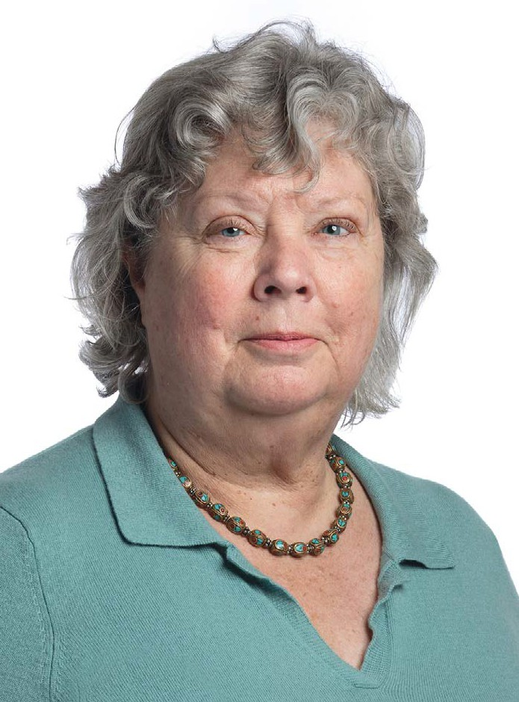
Ineke Smidt
Foto: Norbert Waalboer Fotografie
Deze nieuwe aanwas is extra welkom, want de BPP verzet in deze spannende pensioentijden veel werk. Dat blijkt uit de presentatie van het jaarverslag door secretaris Cees Michielse. “De beknopt- heid van dit verslag is omgekeerd even- redig aan onze inspanningen”, grapt hij met een serieuze ondertoon. De leden bedanken hem en de andere bestuurs- leden met complimenten en applaus.
Penningmeester Bart de Jong doet financieel verslag over het afgelopen jaar. Hij brengt daarbij de problema- tische daling van het aantal leden naar voren. Het bestuur breekt zich al jaren het hoofd over deze kwestie: hoe kom je in contact met mensen die bijna met pensioen gaan?

Op zoek naar een innige relatie
De zaal denkt spontaan mee. Een voor- malig HR-medewerker brengt in dat werkgevers het lastig kunnen vinden om een belangenvereniging als de BPP uit te nodigen, omdat ze niet met de vakbonden in conflict willen komen. “Maar ik denk dat dit HR-medewerkers een biet zal zijn. Zij willen op de eerste plaats hun werknemers goed infor- meren”, meldt hij uit eigen ervaring.
Oud-bestuurslid Baukje Vegter staat op om te reageren. Zij heeft tijdens haar bestuurswerk 120 instellingen benaderd met de vraag om hun werknemers over de BPP te informeren. “Dat leverde goe- de gesprekken op, maar tot een innige relatie kwam het niet.” HR-medewerkers blijken volgens haar wat huiverig wan- neer er ledenwerving op het spel staat.

Handtekeningen verzamelen
Bij binnenkomst viel het misschien al op. Bestuurslid Raymond de Hoop heeft vandaag extra ijverig handtekeningen verzameld van de aanwezige leden. Er staat namelijk een kleine wijziging van de statuten van de BPP op het pro- gramma. De vereniging moet voldoen aan een nieuwe wet, die beoogt om
het bestuur en toezicht te verbeteren. Omdat we vandaag niet de twee derde meerderheid van aanwezige leden halen die vereist is, organiseert de
BPP op 14 mei een tweede ALV van beperkte omvang (zie kader).

Het bestuur houdt het praktische deel van de vergadering expres kort dit jaar. Daardoor kunnen we al voor de lunch overschakelen naar een spannender onderdeel. Gastspreker Jeroen Steen- voorden stelt zichzelf voor als Ombuds- man Pensioenen. Hij bemiddelt voor alle gepensioneerde deelnemers die een klacht hebben waar ze met het pensioenfonds niet uitkomen. Dat vraagt uiteraard om de nodige tact en balanceren. ‘Just because you are right, it does not mean I am wrong’, luidt een motto in zijn presentatie. Zo kan een pensioenfonds juridisch gelijk hebben, terwijl een deelnemer tussen wal en schip valt. De Ombudsman kijkt in
zo’n geval wat rechtvaardig is. Op een onpartijdige, laagdrempelige en boven- al menselijke manier.

Tomatensoep en het nieuwe stelsel Met dit geruste gevoel gaan we de lunchpauze in. “De soepgeuren komen ons vast tegemoet”, voorspelt Liesbeth voor we ons richting buffet bewegen. Inderdaad worden we in de Maartens- kerk verwelkomd met een glas heer- lijke tomatensoep, naast de bekende kroket en luxe broodjes. Aan de tafeltjes vinden (oud)bestuursleden, leden en partnerleden elkaar. “Als verpleegkun- dige vind ik het belangrijk om voor ons pensioen op te komen”, vertelt mijn buurvrouw uit Zeist. “Nu ik onlangs mijn huis heb verkocht, is dit voor mijzelf niet meer zo nodig. Maar het zou gek zijn
als ik daarom opeens niet meer naar de vergadering kom. Ik zit hier ook voor mijn collega’s.”

Vervolg op pagina 15

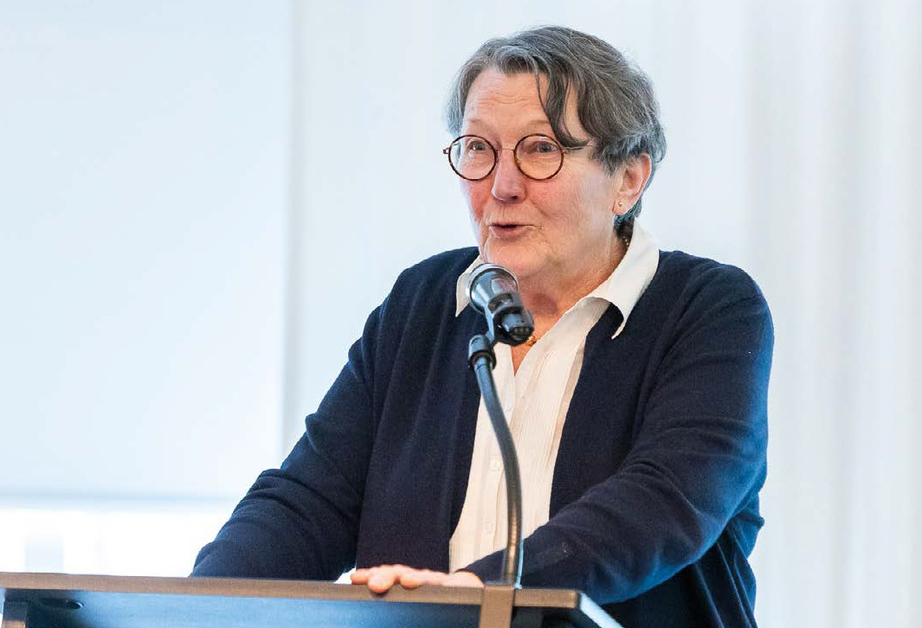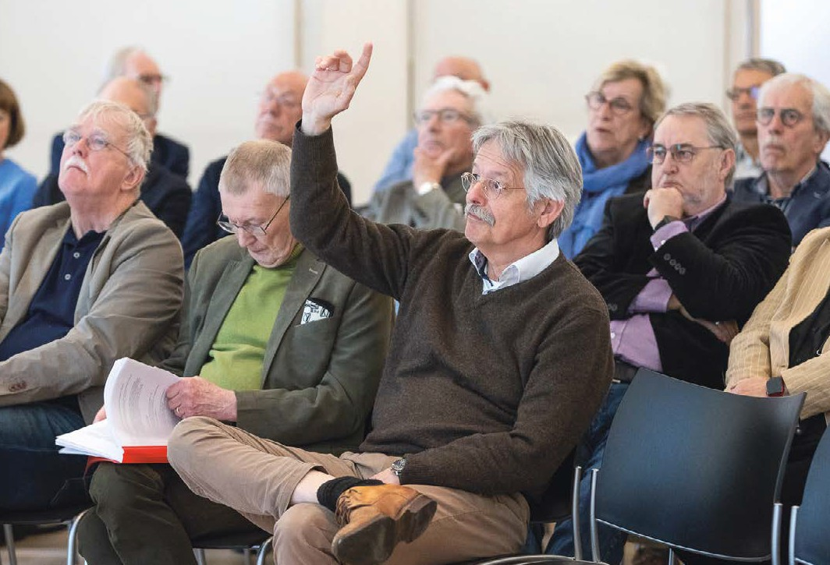
Foto’s: Norbert Waalboer Fotografie
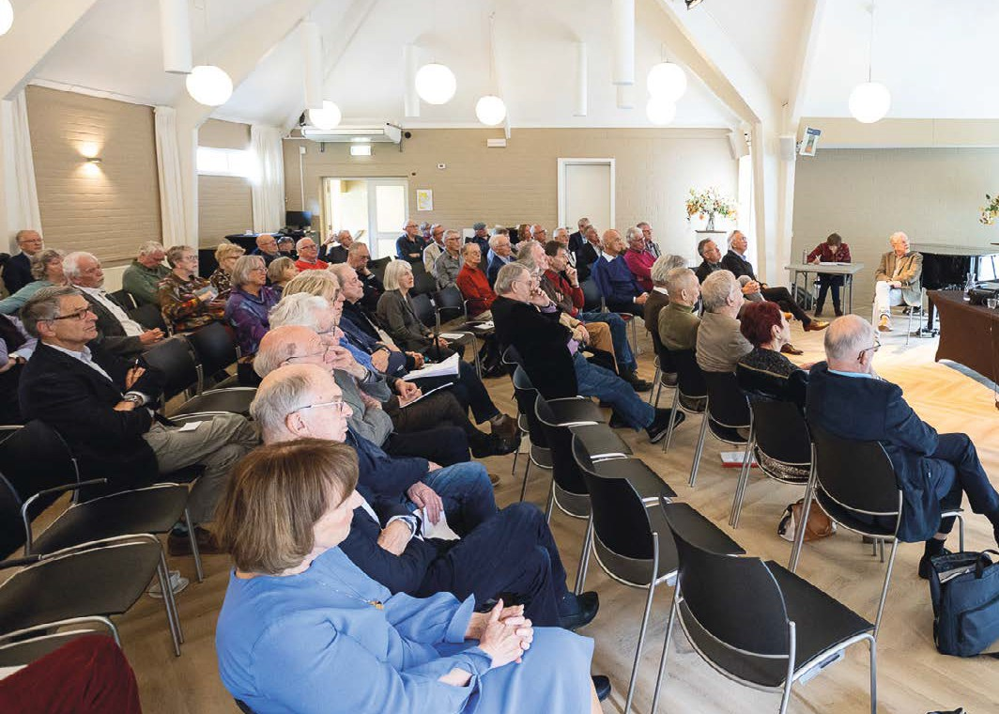
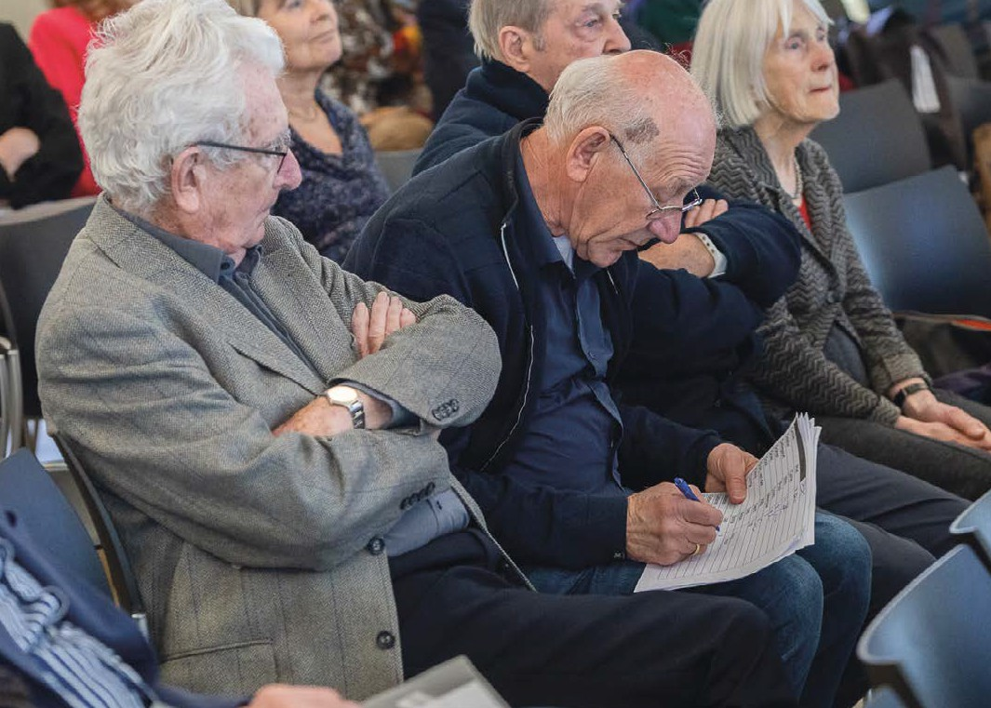
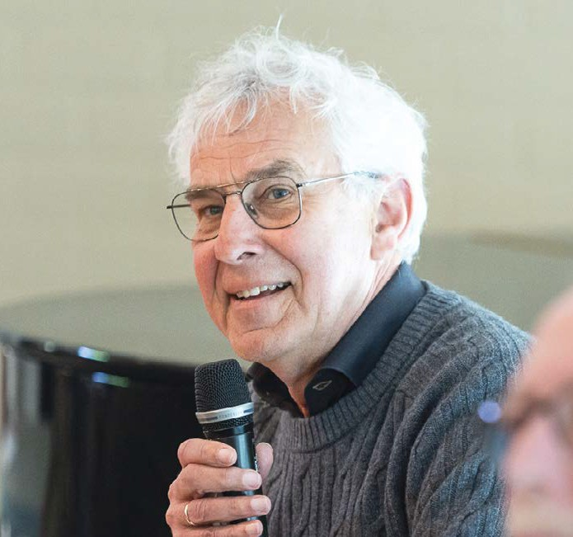
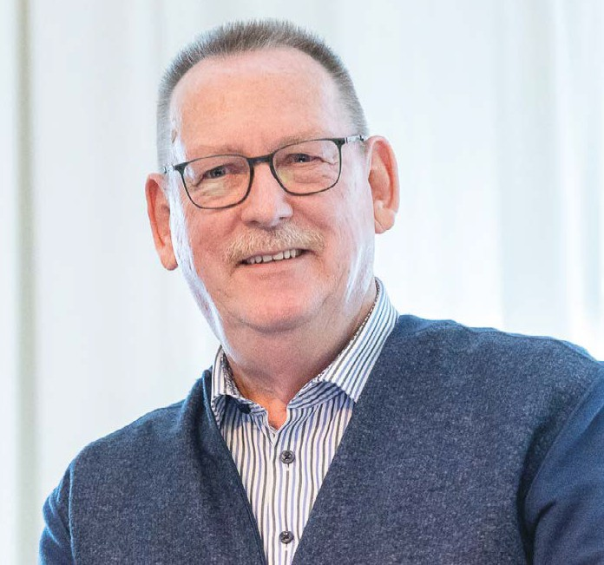
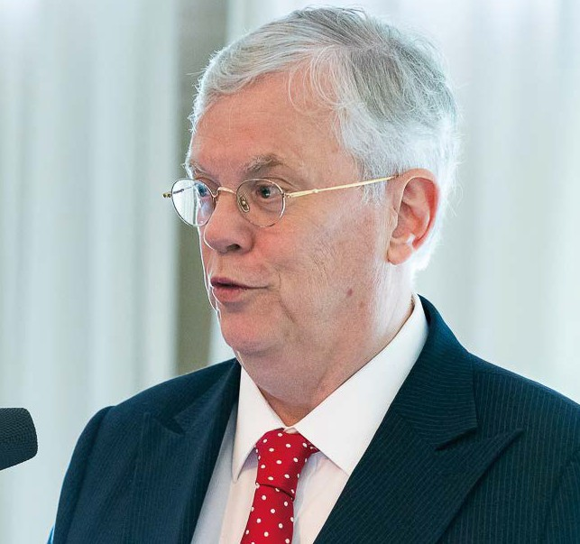
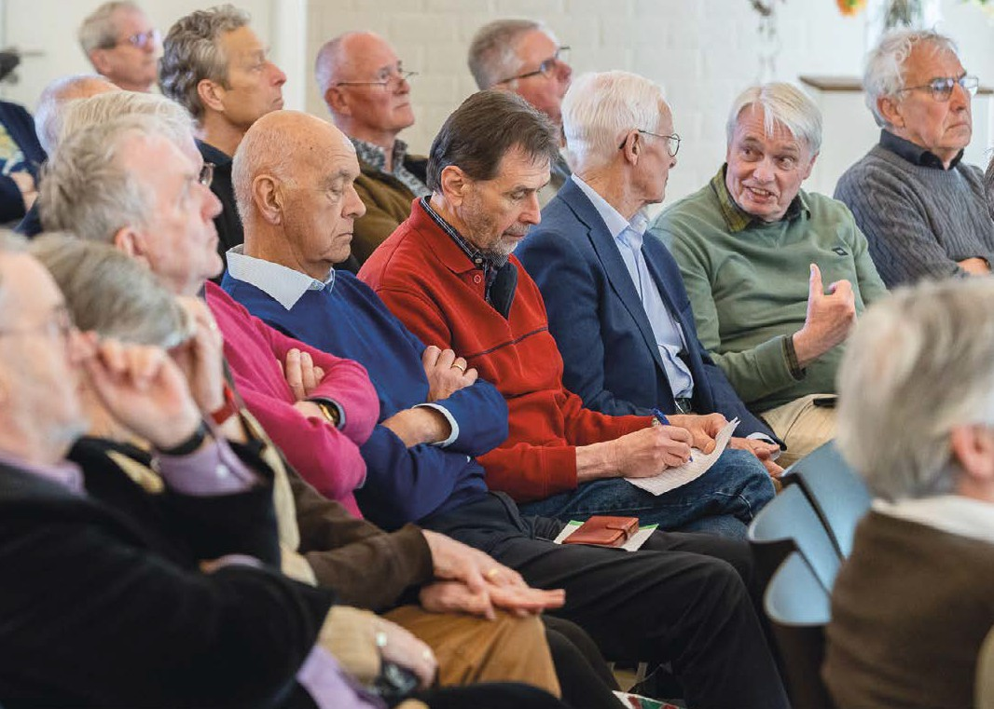
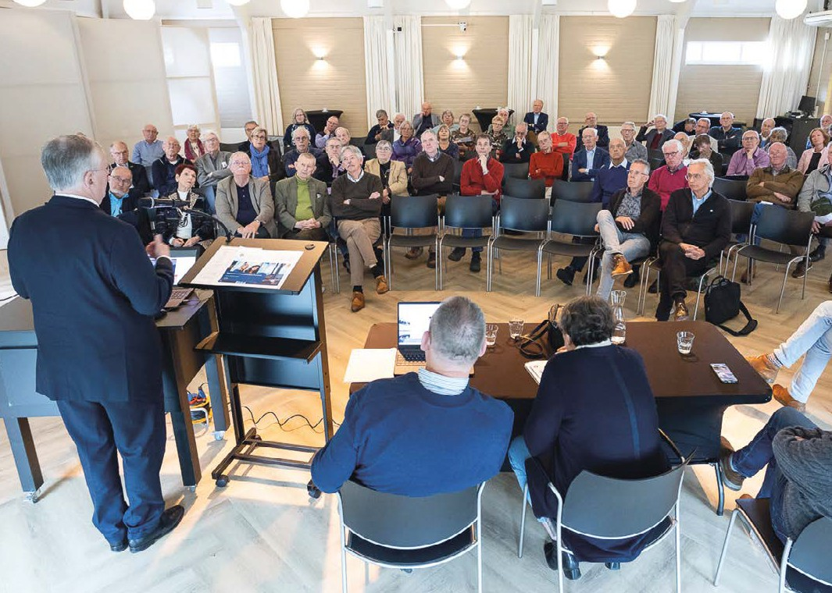

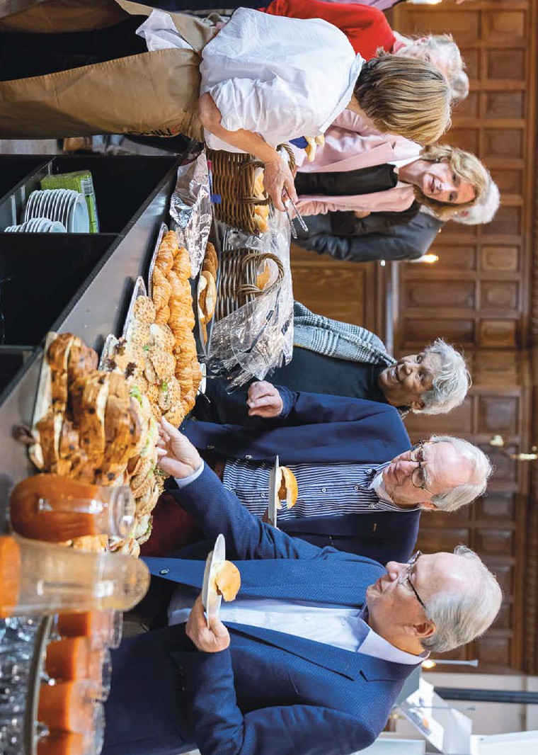
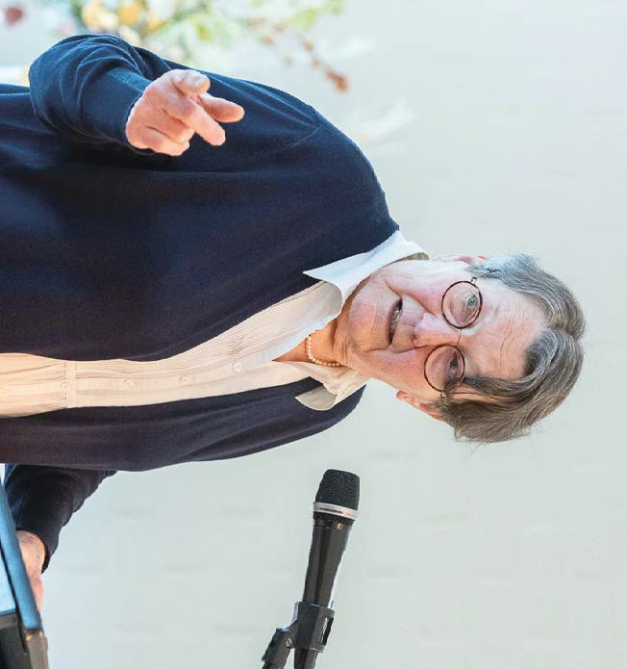
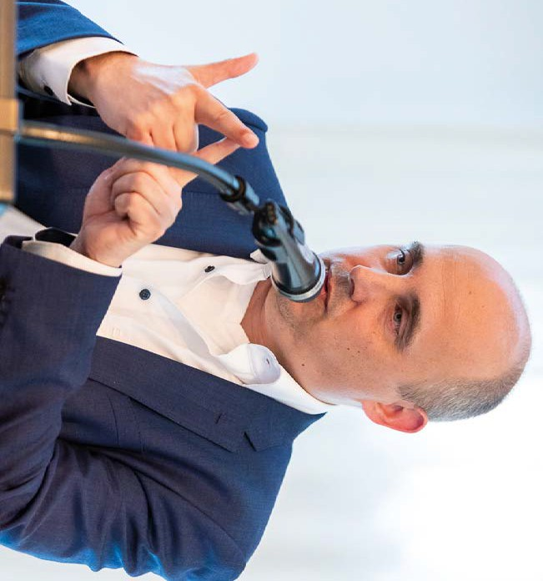
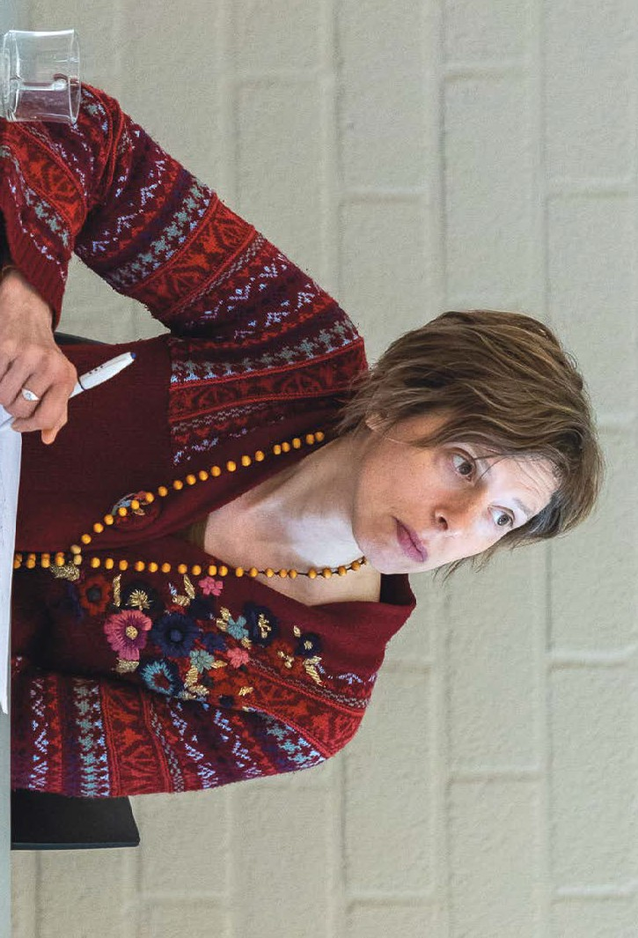
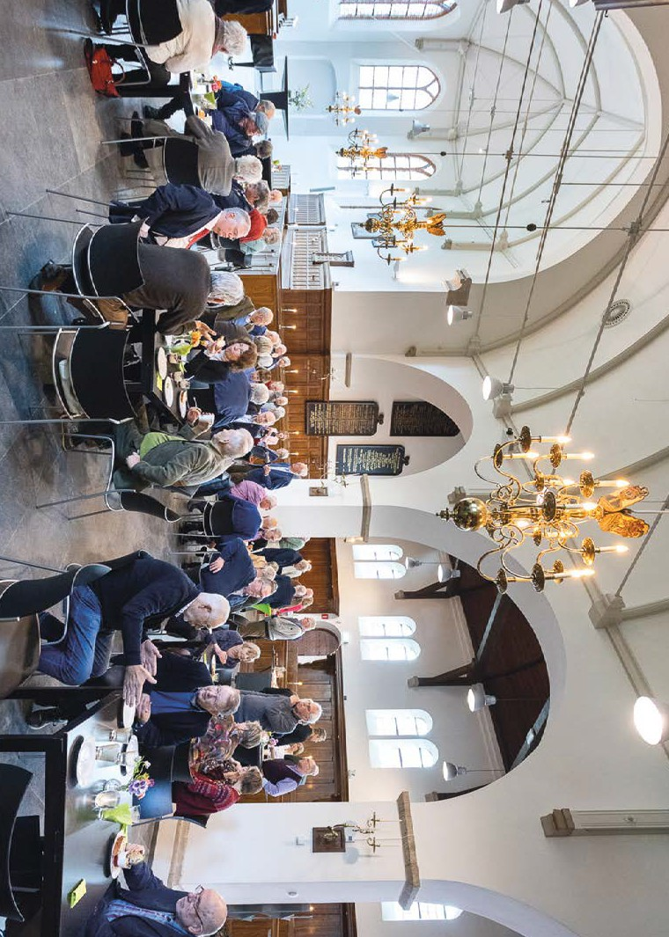
14
Ons Pensioen

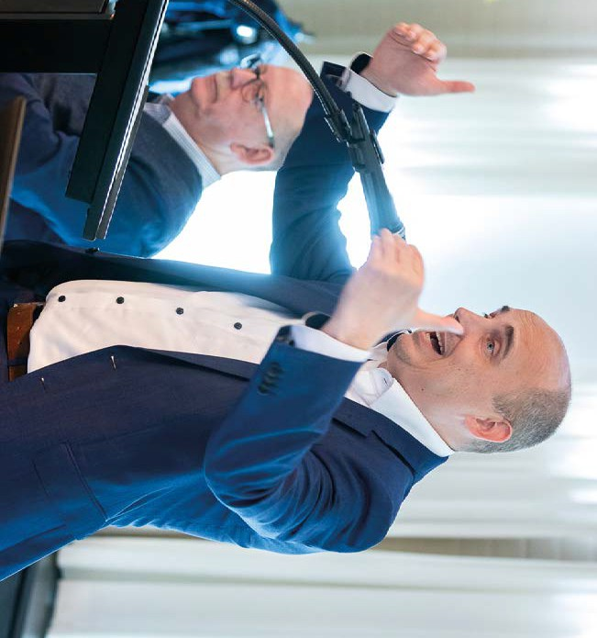
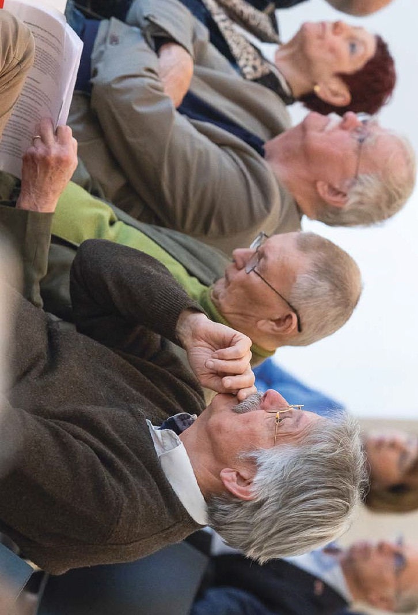
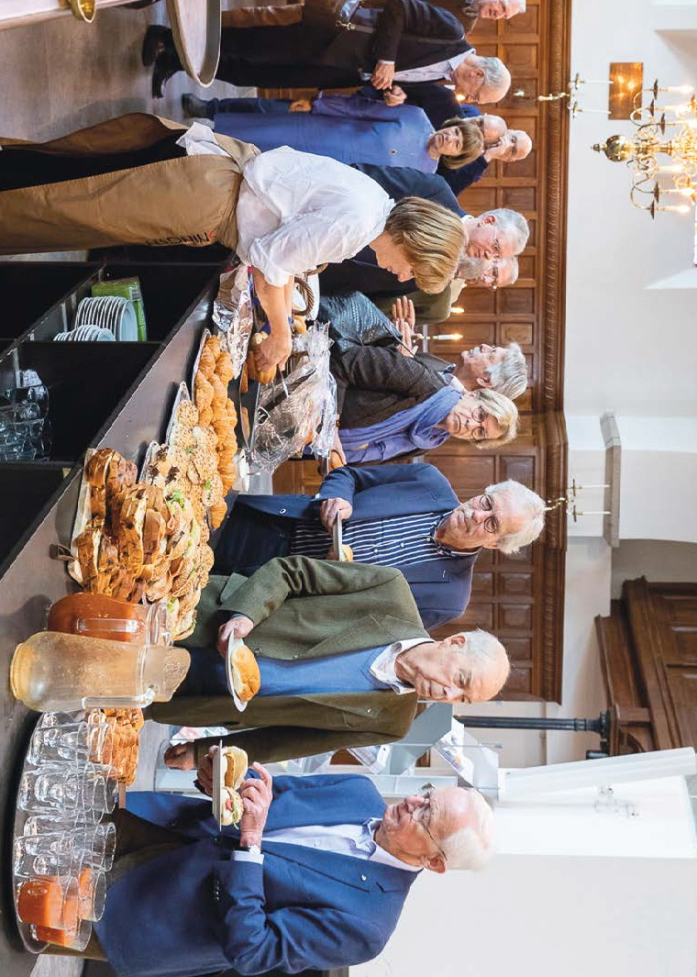

Foto’s: Norbert Waalboer Fotografie

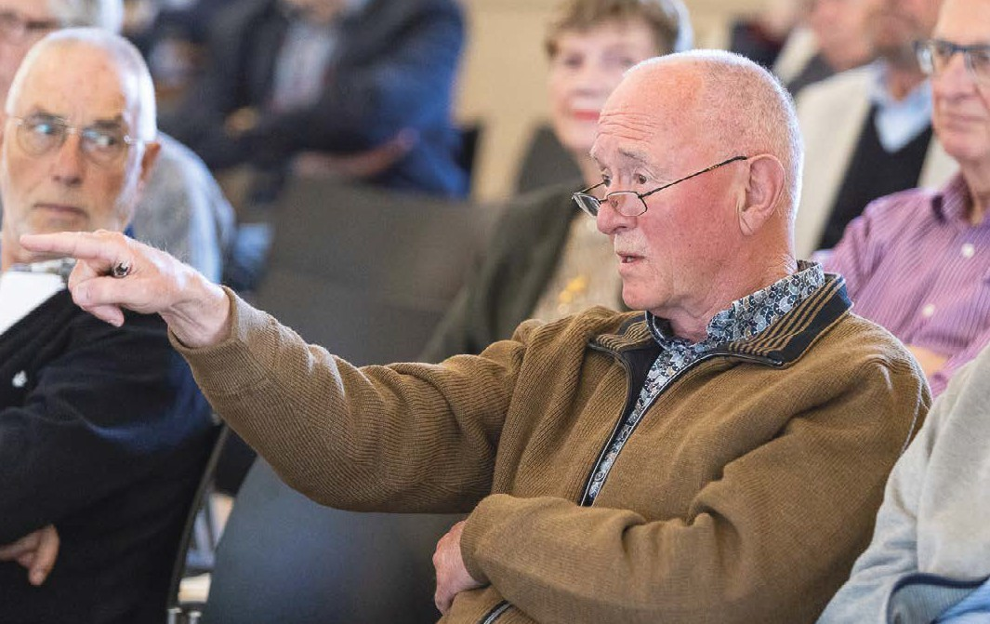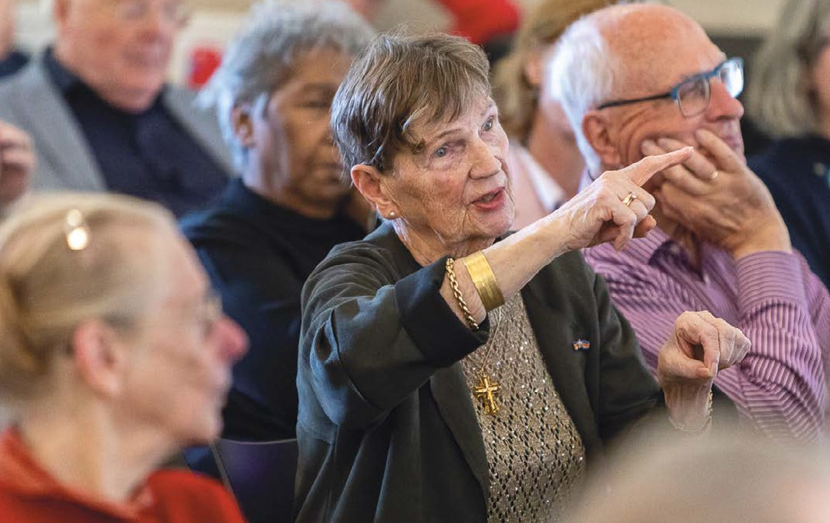
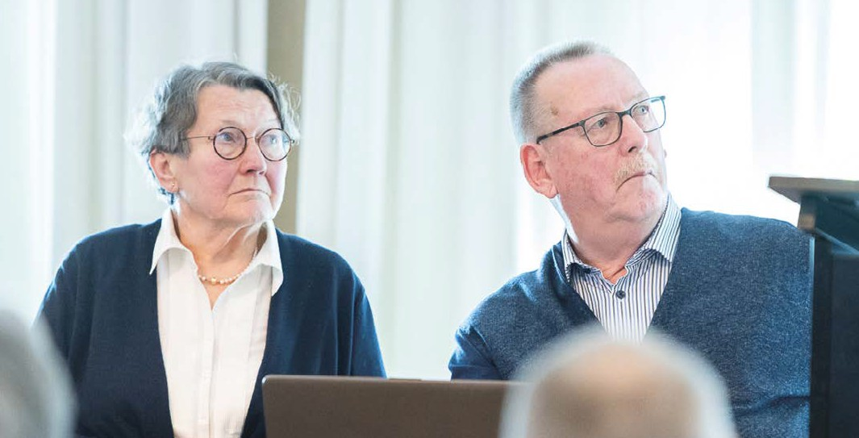
‘Gepensioneerden hebben geen reden tot klagen’

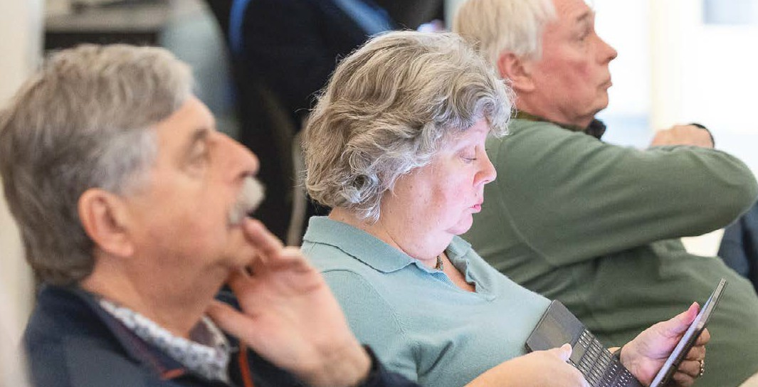
Hoe staat het eigenlijk met de ont- wikkelingen van ons pensioen in de nabije toekomst? Na de pauze worden we op de levendige presentatie van PGGM-pensioendeskundige Dick Boeijen getrakteerd. Eerst frist Cees Michielse ons geheugen op over de nieuwe wet. Die kwam vorig jaar tot stand. Na een lang traject waar de BPP samen met de Koepel Gepen- sioneerden zoveel mogelijk invloed op heeft uitgeoefend. Ook heeft de BPP het transitieplan bij PFZW beoordeeld via het hoorrecht en van een positief advies voorzien.
Foto’s: Norbert Waalboer Fotografie

Lof of hoon?
Toch signaleert Dick Boeijen dat de huidige reacties rond deze nieuwe wet nogal uiteenlopen. Om dit te illustreren tovert hij nog eens het bekende plaatje tevoorschijn, van de twee chagrijnige mannetjes op het balkon in de Muppet Show. Kunnen we de nieuwe wet nu met loftuitingen of boegeroep binnen- halen? Ter verheldering behandelt hij een aantal veelgehoorde vragen. Krijg ik in de nieuwe regeling elk jaar volledige
indexering? Gaat mijn uitkering omlaag bij het invaren?

Dick onderscheidt op een realistische manier feit van fabel. Naar verwachting geeft het nieuwe stelstel voldoende rendement om – over een langere periode – de koopkracht bij te kunnen houden. Al betekent dat niet dat de uitkering elk jaar meestijgt met de in- flatie. Over de hele linie neemt de kans op korting in de nieuwe regeling fors af en de kans op positieve aanpassing van de uitkering toe. Dit komt omdat er geen grote buffers meer aangehouden hoeven te worden. “Ik had verwacht dat de gepensioneerden op de banken zouden staan en mij op de schouders zouden nemen”, grapt de Brabander. “Gepensioneerden hebben geen reden tot klagen, ze gaan er vrijwel zeker op vooruit”, concludeert hij.

Iemand uit de zaal vraagt waarom Agnes Joseph van NSC dan zo’n ‘slecht- weer’ verhaal houdt over het nieuwe stelsel. Dick legt uit dat Joseph vooral pleit voor een referendum dat door twee
derde van de deelnemers gesteund moet worden. Een principekwestie die de boel toch behoorlijk ingewikkeld kan maken. Al met al besluiten we deze ALV met een positief geluid. “Als actuaris heb ik geen glazen bol”, zegt Dick. “Toch hoop ik dat we in 2034 op deze ALV met de Muppet-mannetjes kunnen zeggen: ‘Toch fijn, dat we zijn ingevaren naar de nieuwe regeling!’”

Die boodschap was een mooie aan- leiding om napratend met elkaar een lekker glas te gaan drinken.
Met zeventig aanwezige leden op 16 april hadden wij geen twee
derde meerderheid om een statu- tenwijziging te kunnen doorvoe- ren. Deze voorwaarde geldt niet wanneer binnen vier weken een nieuwe ALV plaatsvindt. Op onze tweede ALV op 14 mei hebben de aanwezige leden net als op 16 april unaniem ingestemd met de voor- gestelde wijzigingen.

Europa in verwarring… En toch wil je erbij horen

Jaap van der Spek

In het sprekerspanel zitten 4 jonge vrouwen en 1 man. De vrouwen zijn de directeuren van verschillende afdelingen van het ministerie van sociale zaken van Albanië en van de stad Tirana. We zijn op bezoek in het kader van de Europese
seniorenorganisatie EURAG (leden in 28 landen). In de zaal zitten vertegenwoordigers uit 15 Europese landen, waaronder de Baltische staten, Israël en Albanië. Het doel van de conferentie is om ervaringen te delen over hoe de diverse landen omgaan met ouderen- en zorgbeleid, en wat ze van elkaar kunnen leren. De eerste vraag uit de zaal: “Hoe komt het dat in het panel zoveel jonge, leidinggevende vrouwen zitten?”.

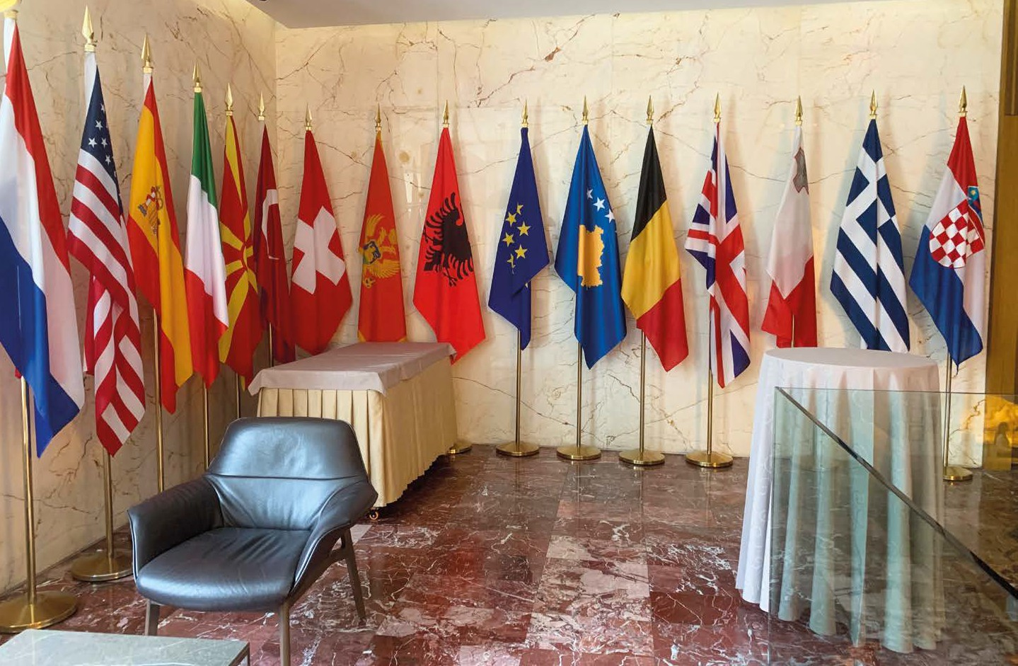
Ze vertellen dat het komt, omdat de Albanese regering en de stad Tirana graag het aantal vrouwen op goede posities willen vergroten. Dat is redelijk gelukt. Ongeveer 50% van de ambtena- ren is vrouw. Maar er is ook een andere reden. Albanië kent een groot tekort aan arbeidskrachten, vooral jonge mensen. De reden van de arbeidstekorten is een andere dan in Nederland. Veel jonge mannen en een enkele vrouw vertrek- ken naar andere landen waar ze gaan werken of studeren. Met de bedoeling om terug te komen, maar toch blijven veel jonge mensen in die andere landen wonen. Deels omdat ze daar een partner en soms ook kinderen hebben gekre- gen, deels omdat de werkgevers in die andere landen graag beschikken over de hard werkende en goed gemotiveer- de arbeidskrachten. Positief is dat de vrouwen waar wij in de conferentie mee te maken hebben, deskundig, leergierig en goed gemotiveerd zijn. Ze spreken redelijk tot goed Engels. Samen met een paar vrouwelijke hoogleraren vertegen- woordigen ze een Albanië dat hard bezig is om te voldoen aan de voorwaarden, die de Europese Unie stelt om zich te mogen aansluiten.

Duizelingwekkende busrit
Hoe sterk zijn de tegenstellingen. In Tira- na en omgeving (zo’n 900.000 inwoners) verrijzen hoge gebouwen en vestigen zich allerlei industrieën. Bankgebouwen te over. Maar In de buitenwijken zie je wel armoedige onderkomens. En als je zijweggetjes inslaat zie je slecht onder- houden woonflats, waarin Nederlanders niet meer zouden willen wonen. Straten vol met auto’s (hoe ze er zijn gekomen is

een raadsel) en overal nog elektriciteits- draden, schakelaars en transformatoren in de open lucht. Maar toch, de ontwik- keling is in gang gezet.

We mogen in een bus van de stad Tirana een excursie maken naar het noorden, naar de stad Shkodra (150.000 inwoners) en het Shkodrameer – het grootste meer op de West Balkan – aan de grens met Montenegro. We worden ontvangen door de gekozen, jonge burgemeester die een aantal jaren geleden nog bij Telstar heeft gevoetbald. Veel moois gezien en via een duizelingwekkende busrit over een smalle weg (met aan de ene kant de bergen en aan de andere kant tientallen meters lager het meer) bereiken we een restaurant, waar we een ruime maaltijd kregen aangeboden.

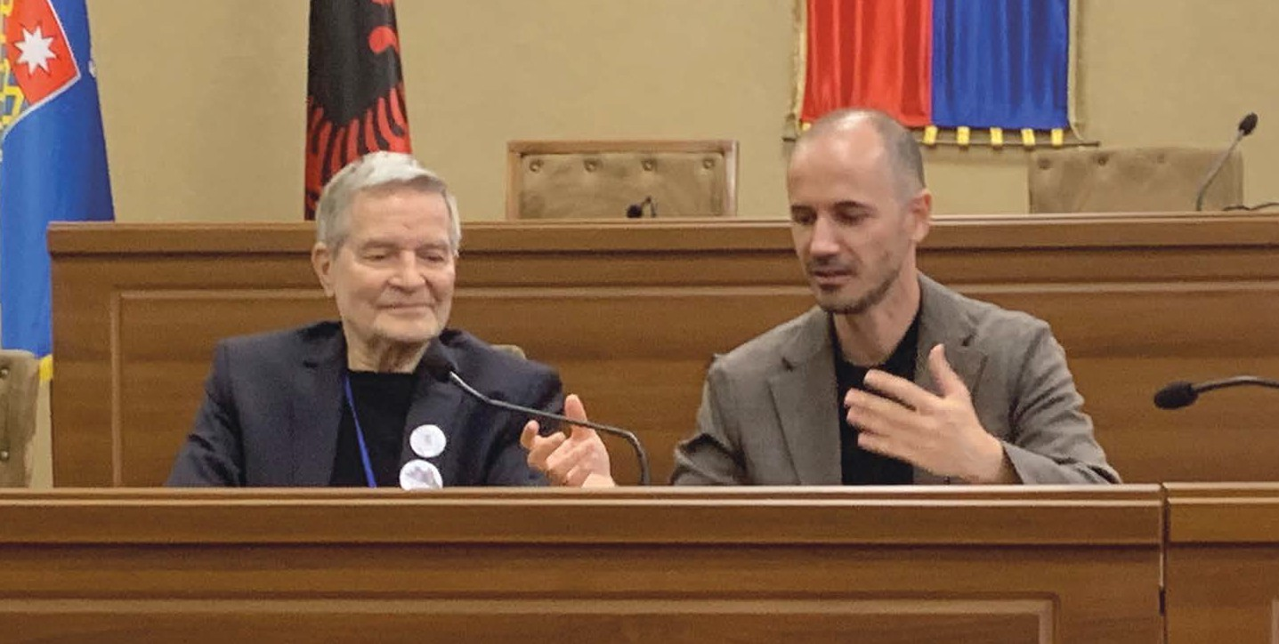
De jonge burgemeester en de president van EURAG

Verkeer is abominabel
In de stad en aan het meer praten we ook weer met jonge gastheren en gastvrouwen, maar die vertellen een ander verhaal. Wat in Tirana en aan de kust (Albanië zet alles op alles om

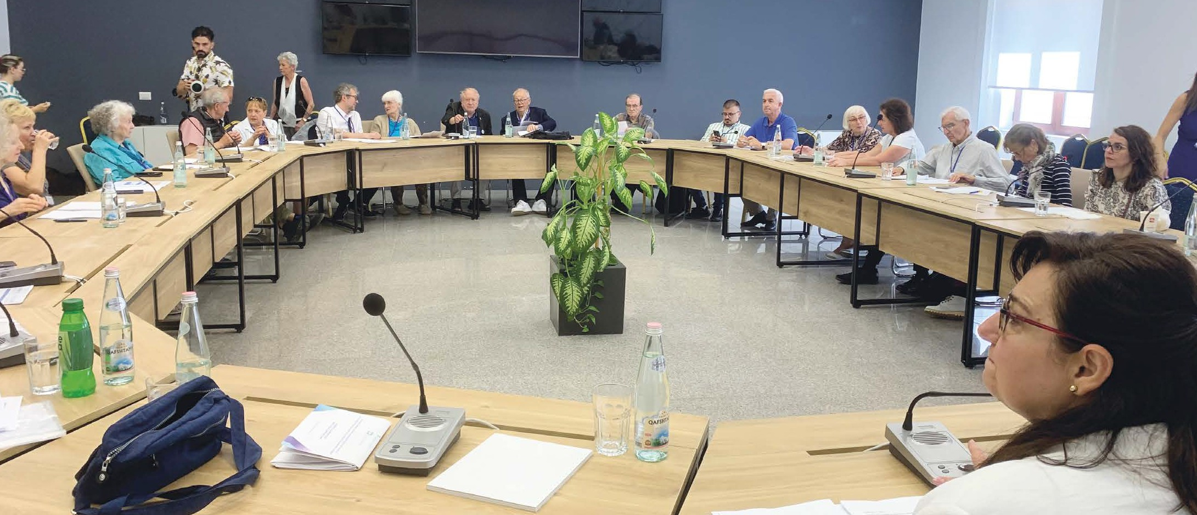

toeristen te trekken) wel mogelijk is, is in de rest van Albanië heel anders. Een jonge vrouw vertelde ons dat zij en veel
Foto’s: Jaap van der Spek
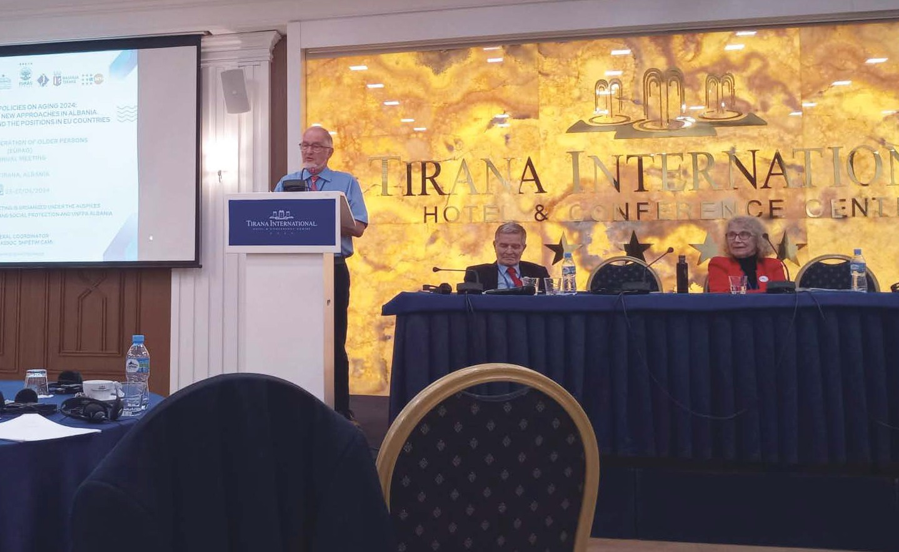
lotgenoten, wel de gelegenheid hebben gehad om opleidingen te volgen en vaak ook Engels te leren. Maar dat vervolgens verondersteld wordt dat ze eerst kinde- ren krijgen en de man ten dienste staan. Zijzelf is daardoor zo depressief geraakt, dat ze een jaar lang uit de running is ge- weest. Na veel knokken kan ze nu deels wat betaalde arbeid verrichten: “Op het platteland is het niet alleen veel armer, maar vrouwen hebben ook veel minder mogelijkheden dan in bijvoorbeeld Tirana. En met de wel toenemende kennis van wat er in de wereld gebeurd, ervaren we dat als schrijnend.” Op de terugweg zien we veel vervallen hutten van beton en golfplaten, waar zigeuners wonen. Er wordt wel een beetje voor ze gezorgd, maar we moeten er niet aan denken hoe het in die stenen hutten zal zijn als ’s zomers de zon volop schijnt.

Het verkeer is abominabel. Geen auto- wegen en heel veel auto’s. Over een rit van 100 kilometer doen we meer dan 2 uren, En de stad Tirana kost dan nog
eens ruim een half uur extra. Maar goed, we hebben veel gezien en we zijn veel te weten gekomen van dit prachtige, bergachtige land.

Tegenstellingen
Ook in ouderenbeleid ervaren we veel tegenstellingen. Waar het in de verschil- lende Europese landen al van elkaar ver-
schilt (bijvoorbeeld de West Europese en Oost Europese landen) is het verschil met Albanië groot. Verzorgingshuizen zoals bij ons, kennen ze niet (Jan Slagter van Max heeft er één laten bouwen), maar wat ze wel hebben is dat families vaak nog bij elkaar wonen en voor hun ouderen zorgen. Ruim 85% van de oude- ren worden door de familie verzorgd; in Nederland is dat zo’n 15%. We probeer- den ook aan te geven, dat het goed is het ouderenbeleid te professionaliseren, maar dat het tegelijkertijd belangrijk is om ‘wat er allemaal goed is’ te bewaren (voor de invloeden van buitenaf en de invloeden van geldmacht). De zorg is in positieve ontwikkeling, maar de verschil- len tussen stad en platteland zijn groot. En als wij vertellen hoe het bij ons geor- ganiseerd is, hangen ze aan de lippen
om meer te weten te komen. De tijd is eigenlijk tekort om veel meer te doen, dan voorbeelden en informatie te geven.

Nog geen Europese Unie
Albanië heeft veel contacten met Euro- pese landen, in het bijzonder Italië en in mindere mate Griekenland en Duitsland. Het land is kandidaat-lid van de Euro- pese Unie. Ze zijn druk bezig om aan de voorwaarden voor toelating te voldoen. Economische, rechtstatelijk en politiek lukt het ze al aardig om aan de standaar- den te voldoen. Omdat ‘vrij verkeer van mensen’ onderdeel is van de Europese afspraken, is het wel een risico dat veel meer jonge mensen naar het buitenland vertrekken om daar aan het werk of aan de studie te gaan. Een zorg, die de over- heid van Albanië wel degelijk serieus

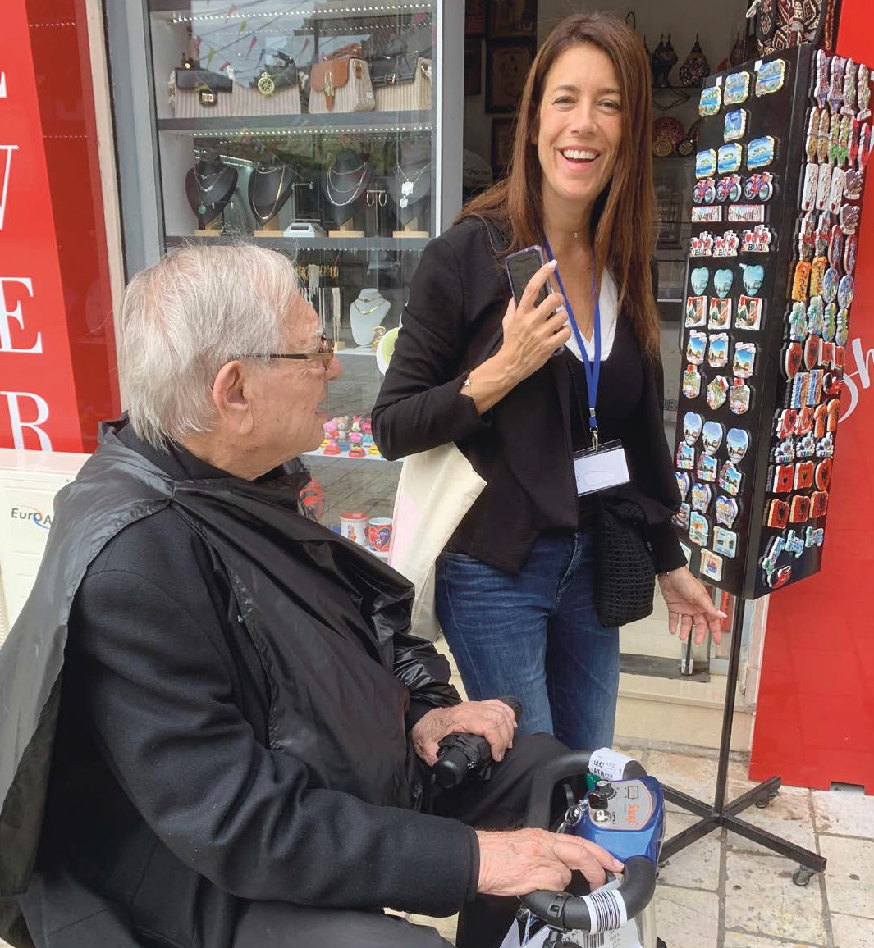
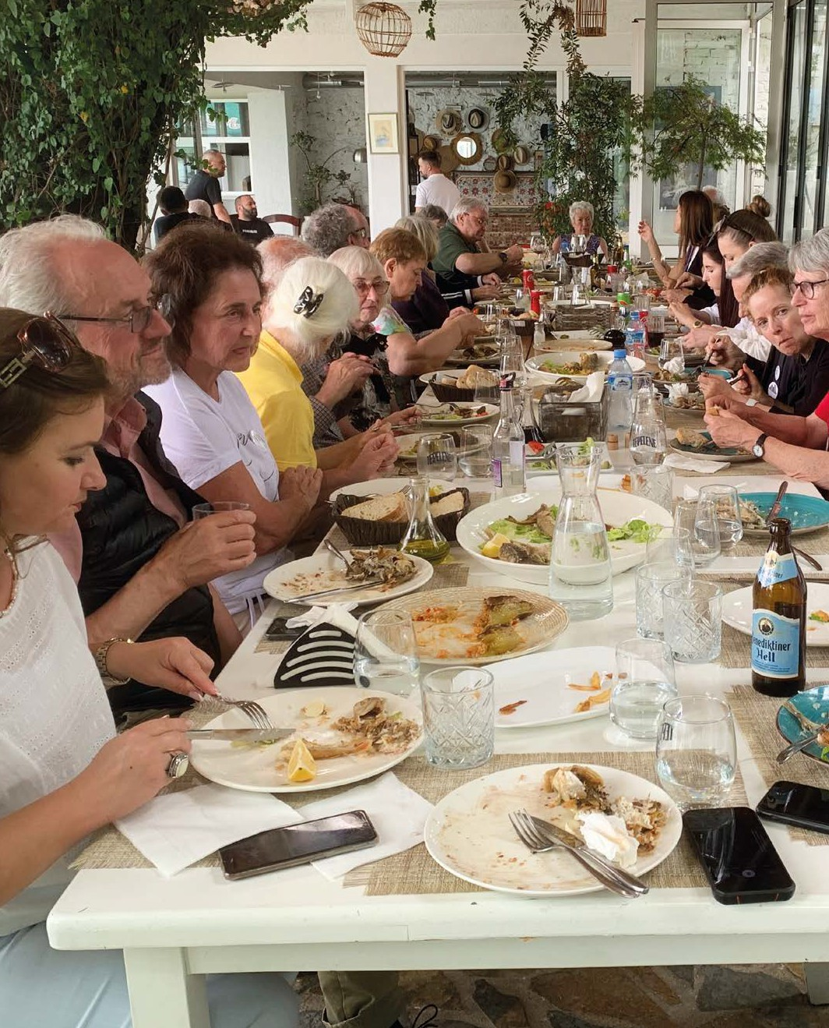
De 88 jarige vertegenwoordiger uit Israël met zijn begeleider. Ze willen graag een meer op vrede gerichte premier dan Netanjahu.

neemt. Mede omdat ze zelf voor de eigen ontwikkeling de jongeren hard nodig hebben.

Dat Europa zo z’n eigen politieke en andere perikelen kent, weerhoudt ze er niet van er graag bij te willen horen. Een bezoek aan het land geeft de indruk, dat
ze een goede bijdrage zouden kunnen leveren. En in Albanië zelf, zou het enor- me positieve impulsen kunnen geven.

Of het een grap is of misschien toch serieus, de bijdrage aan de conferentie beëindigde ik met een spiegeling: “Nederland leeft voor een groot deel
onder zeeniveau, bijna 4 miljoen men- sen. Als de klimaatconsequenties, de verhoging van de zeespiegel en de bescherming daartegen niet in de hand te houden zijn, Albanië zouden jullie dan bereid willen zijn Nederlandse water- vluchtelingen op te nemen?”. Uit de zaal klonk een hartelijk “ja”.

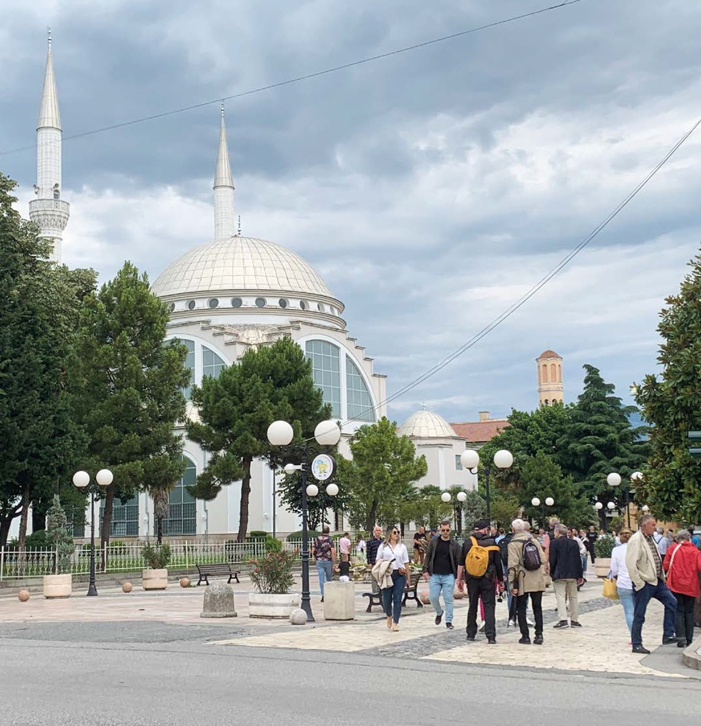
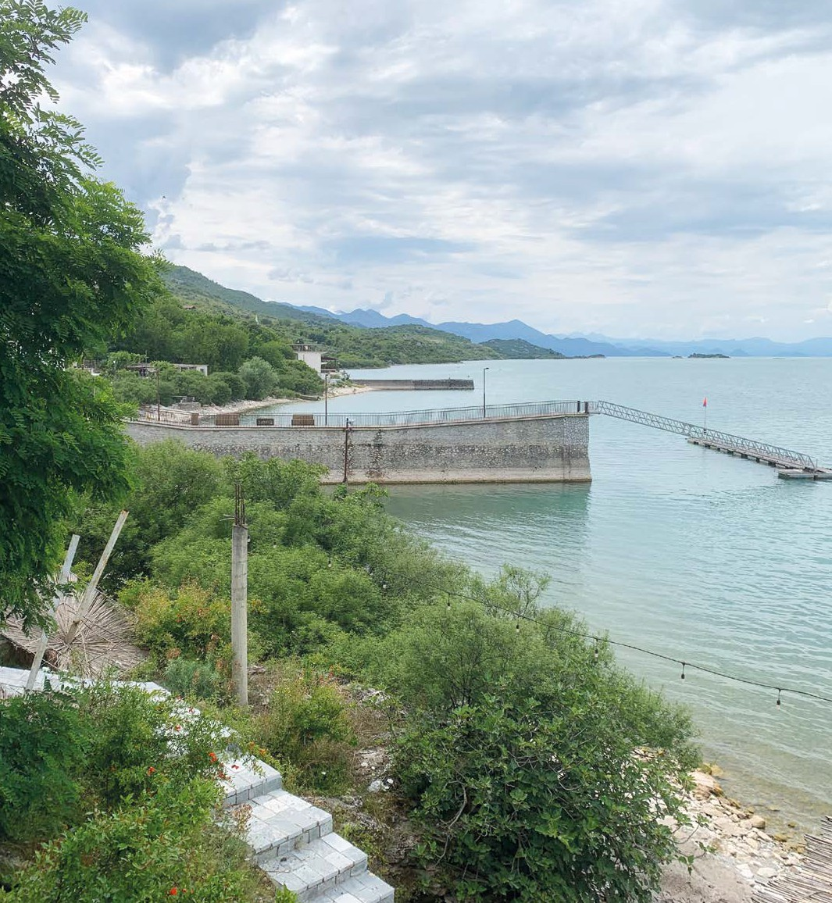
Titans in ontwikkeling
Foto’s: Jaap van der Spek

Een verrassing wacht ons…

Jaap van der Spek

Met toch iets van vliegschaamte hebben wij voor de conferentie in Tirana (Albanië) het vliegtuig genomen. ‘Treinen’ zou ruim twee dagen hebben gekost, dus dan toch maar heen met Lufthansa via München. De overstap neemt 4 uren in beslag, maar dat geeft ook rust. Het worden er 5, want op het moment dat we in het vliegtuig willen stappen, begint het te onweren en fors te regenen, terwijl windstoten het opstijgen onmogelijk maken. Om 1 uur midden in de nacht komen we in ons hotel. Voor een korte nacht van 6 uren.

Voor de terugreis is beter weer voor- speld, en we hebben 3 kwartier in Wenen, waardoor de totale reis niet al teveel tijd in beslag zal nemen. We vliegen terug met Austrian Air. Net als op de heenreis krijgen we alleen een
beetje water en een chocolaatje. Meer kan er kennelijk niet vanaf. Weinig spullen en kleding in de handbagage, want koffers meenemen is heel duur geworden. Maar voor de stoelkeuze hebben we nog wel apart en ook behoorlijk veel betaald. De conferentie- papieren, de IPad en de voorbereidde lezing zitten in een toegestane aparte tas, want die wegen wat zwaarder.

Hete kolen
Het vliegtuig vertrekt 10 minuten te laat uit Tirana. Niet al te erg, want we hebben immers in Wenen 3 kwartier
overstaptijd. Zonder al te veel turbulen- tie onderweg komen er toch noch ruim 5 minuten vertraging bij. We zitten ge- lukkig vooraan in het vliegtuig. Dus we kunnen als één van de eersten uitstap- pen en snel naar de andere gate gaan, om tijdig op het toestel naar Amsterdam te stappen.
Maar dat valt tegen. We moeten met de bus naar de terminal. Dus is het wachten op de laatste passagier. Bij de terminal aangekomen proberen we als eerste bij de douane te komen. Slechts vijf mensen voor ons. Tergend lang- zaam bekijkt de douaneambtenaar de paspoorten van onze voorgangers. En
wij staan intussen ‘op hete kolen’. “Pret- tige reis verder”, zegt de ambtenaar als we hardlopend verder gaan. Tot onze verrassing moeten we opnieuw door de veiligheidscontrole (vertrouwen ze die op Tirana Airport niet?). Uitgerekend onze bagage wordt eruit gehaald. We moeten onze kleine koffer open maken voor een vriendelijke, maar besliste, vrouw. “Please, we hebben haast!!!” Na weer 5 minuten mogen we door. Op
de aanwijzingen staat dat de looproute naar de beoogde gate 15 minuten is. We hebben minder dan 10 minuten. Hard lopen dus.

Uit de naad
Binnen die 10 minuten kunnen we nog net – na controle van onze boarding- kaart – aansluiten bij de mensen in de bus naar het vliegtuig. Bezweet en wel
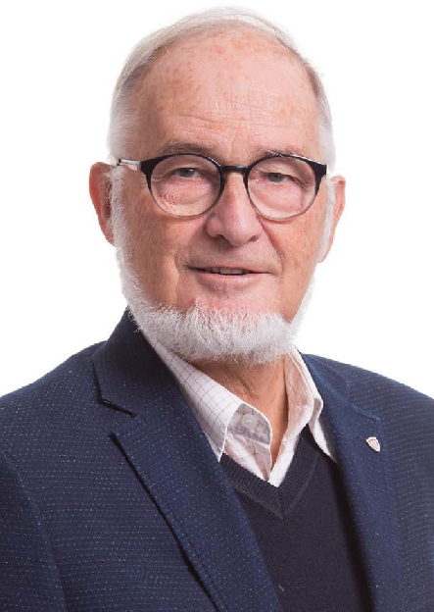

stappen we het vliegtuig in. En dan… we worden begroet met een: “Ah, sind sie wieder da?”. Tot onze grote verrassing zijn het dezelfde stewardessen en is het hetzelfde vliegtuig als waarmee we uit Tirana zijn gekomen. Hebben we ons daarvoor een klein halfuur in Wenen uit de naad moeten lopen?
Foto: Norbert Waalboer Fotografie

Verder is de reis goed verlopen.



Over de BPP

Missie
BPP staat voor Belangenvereniging Pensioengerechtigden bij Pensioenfonds Zorg en Welzijn. Wij zijn een onafhankelijke belangenvereniging van en voor alle pensioengerechtigden
in de sector zorg en welzijn. Ons belangrijkste doel is inspraak in het beheer van ons pensioengeld.

Bestuur
Liesbeth Schaap: voorzitter
Jaap van der Spek: vicevoorzitter Raymond de Hoop: secretaris Bart de Jong: penningmeester
Cees Michielse: website en communicatie
Rob van Vredendaal: helpdesk en ledenwerving Meindert Schmidt: nieuwsbrief
Koos Spanbroek: bestuurslid

Belangenbehartiging
De BPP volgt de ontwikkelingen rondom de pensioenen op de voet. Van het PFZW-bestuur tot de Haagse politiek en in samenwerking met andere betrokken (ouderen)organisaties. Wij oefenen invloed uit via onze vertegenwoordiging in de volgende organen:
- Pensioenraad van PFZW, hét orgaan voor medezeggen- schap en verantwoording binnen het pensioenfonds. Namens de BPP heeft Cees Michielse zitting in de Pensioen- raad als lid en Meindert Schmidt als plaatsvervangend lid.
- In het kader van de WTP is Jaap van der Spek degene die de BPP vertegenwoordigt voor de invulling van het hoor- recht richting de sociale partners.
- Ledenraad van PGGM&CO, biedt tips en producten voor een fit leven. U kunt gratis lid worden van PGGM&CO.
Rob van Vredendaal zit namens de BPP in deze ledenraad.
- Koepel Gepensioneerden, de grootste seniorenorgani- satie waarbij de BPP is aangesloten. Bestuurslid Meindert Schmidt is bestuurslid van de Koepel. Andere bestuurs- leden zijn actief betrokken bij diverse commissies.

Op de hoogte blijven
Ons Pensioen
De redactie van ledenblad Ons Pensioen is in handen van Jan van Gelderen (hoofdredacteur), Jaap van der Spek, Cees Michielse, Pierre Thijssen en Koos Spanbroek. Zij zorgen dat u goede achtergrondinformatie krijgt over het beleid van de BPP en ontwikkelingen op pensioengebied.

Nieuwsbrieven
Via onze e-mail nieuwsbrieven informeren wij u over de actualiteit. Bestuurslid Cees Michielse en Meindert Schmidt verzorgen de samenstelling. U kunt zich voor de nieuwsbrief aanmelden via www.pfzw-belangenvereniging.nl/nieuwsbrief

Website
Op onze website bieden wij actuele informatie vanuit de BPP en de Koepel Gepensioneerden. Ook voorzien wij u van
gedegen informatie over het pensioenbeleid. Cees Michielse verzorgt deze website. www.pfzw-belangenvereniging.nl

Contact met de BPP
Voor algemene vragen kunt u altijd contact opnemen via contact@pfzw-belangenvereniging.nl

Helpdesk BPP
Heeft u vragen over uw pensioen die niet of onduidelijk worden beantwoord door het pensioenfonds? Dan kunt u contact opnemen met Rob van Vredendaal, bereikbaar via www.pfzw-belangenvereniging.nl/contact (voorkeur) of 06-17332744.
Tip: kijk eerst even op onze website onder de rubriek ‘Veel gestelde vragen’.

Ledenadministratie
Voor aanmeldingen, adreswijzigingen, opzeggingen en be- richt van overlijden kunt u terecht bij onze ledenadministratie. E-mail: ledenadministratie@pfzw-belangenvereniging.nl
NB: Opzeggingen gedurende het verenigingsjaar gaan in per 1 januari daaropvolgend.

Lid worden
U kunt zich aanmelden als lid via
www.pfzw-belangenvereniging.nl/aanmelden
De contributie bedraagt slechts € 12,- per jaar voor een lid- maatschap en € 6,- per jaar voor een partnerlidmaatschap. U kunt deze overmaken op banknummer
NL83INGB000 455 2579
t.n.v. Belangenvereniging Pensioengerechtigden PFZW.

In geval van overlijden
Bij overlijden stopt het lidmaatschap van de BPP. Heeft u een partner die recht heeft op een partnerpensioen van PFZW? Dan zal de BPP onder gelijke voorwaarden en zonder kosten uw lidmaatschap graag omzetten in een lidmaatschap van uw partner. De pensioenbelangen van uw partner blijven op die manier behartigd.

Bij overlijden stopt uw ouderdomspensioen van PFZW. Uw partner en kinderen hebben in principe recht op partner- en wezenpensioen. Ook heeft uw partner recht op een een- malige slotuitkering. Is er geen partner, dan krijgen de kinderen jonger dan 21 jaar de uitkering. De uitkering kan ook worden uitbetaald aan de natuurlijke persoon die kosten heeft gemaakt in verband met uw overlijden.

Verhuizing, verandering emailadres of telefoon- nummer?
Verandert uw (e-mail)adres of telefoonnummer? Neem dan contact op met onze ledenadministratie (zie hierboven).
NB: Wijzigingen die u alleen aan het pensioenfonds doorgeeft, komen niet bij ons terecht! Het pensioenfonds mag om privacy redenen namelijk geen gegevens doorgeven aan de BPP.

